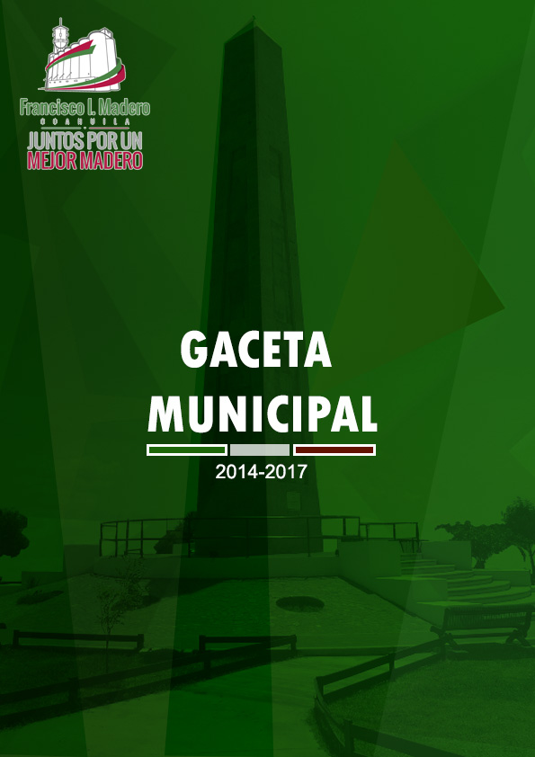
ACTA DE REUNIÓN ORDINARIA DE CABILDO NO. 31

. . . . . EN LA CIUDAD DE FRANCISCO I. MADERO, ESTADO DE COAHUILA DE ZARAGOZA, SIENDO LAS 08:30 HORAS (OCHO HORAS CON TREINTA MINUTOS) DEL DIA VIERNES 02 DE ENERO DEL AÑO 2015, REUNIDOS EN LA SALA DE CABILDO, DECLARADO RECINTO OFICIAL PARA TAL EFECTO, LOS C.C. PRESIDENTE MUNICIPAL, REGIDORES, SÌNDICOS Y SECRETARIO DEL R. AYUNTAMIENTO, CON EL OBJETO DE CELEBRAR SESION ORDINARIA DE CABILDO NO. 31, BAJO EL SIGUIENTE:- - - - - - - - - - - - - - - - - - - - - - - - - - - - - - - - - - - - - - - - - - - - - - - - - - - - - - - - -

- - - - - - - - - - - - - - - - - - - - - - - - ORDEN DEL DIA:- - - - - - - - - - - - - - - - - - - - - - - - - - - -

1.- PASE DE LISTA - - - - - - - - - - - - - - - - - - - - - - - - - - - - - - - - - - - - - - - - - - - - - - - - - - - -

2.- INSTALACION LEGAL DE LA ASAMBLEA - - - - - - - - - - - - - - - - - - - - - - - - - - - - - - - -
3.- ACUERDO PARA OTORGAR APOYO EXTRAORDINARIO AL D.I.F MUNICIPAL PARA LA CELEBRACION DEL “DIA DE REYES”. - - - - - - - - - - - - - - - - - - - - - - - - - - - -
4.- CLAUSURA DE LA ASAMBLEA. - - - - - - - - - - - - - - - - - - - - - - - - - - - - - - - - - - - - - - -

. . . . . PUESTA A CONSIDERACIÓN DE LOS INTEGRANTES DEL H. CABILDO, EL ORDEN DEL DIA, ES APROBADO POR UNANIMIDAD, PROCEDIENDO A DAR INICIO CON EL PRIMER PUNTO- - - - - - - - - - - - - - - - - - - - - - - - - - - - - - - - - - - - - - - - - - - - - - -

1.- LISTA DE ASISTENCIA.-

ENCONTRÁNDOSE PRESENTES EL ING. DAVID GUSTAVO FLORES LAVENANT, PRESIDENTE MUNICIPAL, LOS C LIC.NICOLAS ISLAS RUBIO, PROFRA. MARIA TERESA ACOSTA VERA, LIC. ISIDRO PERALES ESPINO, MA. LUISA GARCIA MARQUEZ, ING. ALFONSO ALBERTO MATA RAMOS, DRA. WENDY RUBI ALMARAZ HERNANDEZ, PROFR. OSCAR JAVIER PALACIOS CAMPOS, C. GILBERTO IBARRA LOPEZ, C. ROXANA GONZALEZ CALVILLO, C. DAMIAN DE LA TORRE JAIME, C. LIDIA ESQUIVEL GUTIERREZ, C. MA. DEL ROSARIO SALAS RANGEL, C. HORTENCIA DIAZ BLANCO, POR SU ORDEN PRIMERO, SEGUNDO, TERCERO, CUARTO, QUINTO, SEXTO, SÉPTIMO, OCTAVO, NOVENO, DECIMO, DECIMO PRIMERO REGIDORES, SÍNDICO DE MAYORIA, SINDICO DE MINORIA Y SECRETARIO DEL R. AYUNTAMIENTO, RESPECTIVAMENTE. - - - - - - - - - - - - - - - - - - - - - - - - - - - - - - - - - - -

2.- INSTALACIÓN LEGAL DE LA ASAMBLEA.

COMPROBADO EL QUORUM LEGAL, EL C. PRESIDENTE MUNICIPAL C. ING. DAVID GUSTAVO FLORES LAVENANT, PROCEDIO A INSTALAR LEGALMENTE LA ASAMBLEA Y DECLARAR VALIDOS LOS ACUERDOS QUE DE ELLA EMANEN.- - - - - - -

3.- ACUERDO PARA OTORGAR APOYO EXTRAORDINARIO AL D.I.F MUNICIPAL PARA LA CELEBRACION DEL “DIA DE REYES”.

EN ESTE PUNTO, EL C. ING. DAVID GUSTAVO FLORES LAVENANT, PRESIDENTE MUNICIPAL, HACE DEL CONOCIMIENTO DEL H. CABILDO, QUE CON FECHA DEL 01 DE ENERO DEL PRESENTE AÑO, RECIBIÓ UNA SOLICITUD DEL C. LIC. JUAN ZAMORA MORENO, DIRECTOR DEL SISTEMA PARA EL DESARROLLO INTEGRAL DE LA FAMILIA DE NUESTRO MUNICIPIO, PARA QUE SE LE OTORGUE UN APOYO ECONÓMICO A FIN DE LLEVAR A CABO LA TRADICIONAL CELEBRACIÓN DEL “DÍA DE REYES” ESTE 06 DE ENERO DE 2015, POR LO QUE SOLICITA LA AUTORIZACIÓN DEL H. CABILDO PARA OTORGAR UN APOYO EXTRAORDINARIO AL D.I.F. MUNICIPAL POR LA CANTIDAD DE $ 54,960.00 (CINCUENTA Y CUATRO MIL NOVECIENTOS SESENTA PESOS 00/100 M.N.) PARA QUE LLEVE A CABO LA CELEBRACIÓN DEL EVENTO ANTES MENCIONADO EN EL GIMNASIO MUNICIPAL, EN ALGUNAS DE LAS COLONIAS POPULARES Y COMUNIDADES RURALES DEL MUNICIPIO, EN FAVOR DE LA NIÑEZ Y DE LA POBLACIÓN EN GENERAL, SOLICITUD QUE AL SER PUESTA A LA CONSIDERACIÓN DEL H. CABILDO, ES APROBADA POR UNANIMIDAD Y EMITIDOS LOS SIGUIENTES PUNTOS DE: - - - - - -

- - - - - - - - - - - - - - - - - - - - - - - - - - A C U E R D O: - - - - - - - - - - - - - - - - - - - - - - - - - - -

PRIMERO.- SE AUTORIZA AL C. PRESIDENTE MUNICIPAL, PARA QUE OTORGUE DE CUENTA CORRIENTE, LA CANTIDAD DE $ 54, 960.00 (CINCUENTA Y CUATRO MIL NOVECIENTOS SESENTA PESOS 00/100 M.N.) AL SISTEMA DE DESARROLLO INTEGRAL DE LA FAMILIA (DIF) MUNICIPAL, COMO APOYO EXTRAORDINARIO PARA QUE CUBRA LOS GASTOS QUE HABRAN DE EFECTUARSE EN LA CELEBRACION DEL DIA DE REYES, EN EL PRESENTE AÑO 2014. - - - - - - - - - - - - - -

SEGUNDO.- SE AUTORIZA AL C. PRESIDENTE MUNICIPAL, PARA QUE A TRAVES DE LA SECRETARIA DEL R. AYUNTAMIENTO, SE ENVIE COPIA CERTIFICADA DEL PRESENTE ACUERDO A LA CONTRALORIA Y TESORERIA MUNICIPAL, PARA SU CONOCIMIENTO Y TRAMITE CORRESPONDIENTE. - - - - - - - - - - - - - - - - - - - - - - - - -

4.-CLAUSURA DE LA ASAMBLEA.-

AGOTADOS LOS PUNTOS A TRATAR Y CONFORME A LO ESTABLECIDO, EN EL ORDEN DEL DIA, SE DA POR CONCLUIDA ESTA SESION EXTRAORDINARIA DE CABILDO, PROCEDIENDO EL C. ING. DAVID GUSTAVO FLORES LAVENANT, PRESIDENTE MUNICIPAL, A CLAUSURAR LOS TRABAJOS REALIZADOS, SIENDO LAS 11:13 HORAS (ONCE HORAS CON TRECE MINUTOS) DEL MISMO DIA EN QUE DIO INICIO, DOY FE.- DAMOS FE.- - - - - - - - - - - - - - - - - - - - - - - - - - - - - - - - - - - - - - - - - - - -

LEIDA QUE FUE LA PRESENTE ACTA FIRMAN AL CALCE TODOS LOS QUE EN ELLA INTERVINIERON.- - - - - - - - - - - - - - - - - - - - - - - - - - - - - - - - - - - - - - - - - - - - - - - - - - - - -

“SUFRAGIO EFECTIVO.- NO REELECCIÓN “
EL PRESIDENTE MUNICIPAL

C. ING. DAVID GUSTAVO FLORES LAVENANT

SECRETARIO DEL R. AYUNTAMIENTO

PROFR. FRANCISCO JAVIER PEDROZA ALVARADO

C. NICOLAS ISLAS RUBIO PRIMER REGIDOR_______________________

C. PROFRA. MA. TERESA ACOSTA VERA SEGUNDO REGIDOR_____________________

C. LIC. ISIDRO PERALES ESPINO TERCER REGIDOR ______________________

C. MA. LUISA GARCIA MARQUEZ CUARTO REGIDOR ______________________

C. ING. ALFONSO ALBERTO MATA RAMOS QUINTO REGIDOR _______________________

C. DRA. WENDY RUBI ALMARAZ HERNANDEZ SEXTO REGIDOR _______________________

C. PROFR. OSCAR JAVIER PALACIOS CAMPOS SÉPTIMO REGIDOR_______________________

C. GILBERTO IBARRA LOPEZ OCTAVO REGIDOR_______________________

C. ROXANA GONZALEZ CALVILLO NOVENO REGIDOR______________________

C. DAMIAN DE LA TORRE JAIME DECIMO REGIDOR_______________________

C. LIDIA ESQUIVEL GUTIERREZ DEC. PRIMER REG_______________________

C. MARIA DEL ROSARIO SALAS RANGEL SÍNDICO DE MAYORIA____________________

C. HORTENCIA DIAZ BLANCO SÍNDICO DE MINORIA_____________________

ACTA DE REUNIÓN EXTRAORDINARIA DE CABILDO NO. 32

. . . . . EN LA CIUDAD DE FRANCISCO I. MADERO, ESTADO DE COAHUILA DE ZARAGOZA, SIENDO LAS 08:30 HORAS (OCHO HORAS) DEL DIA VIERNES 16 DE ENERO DEL AÑO 2015, REUNIDOS EN LA SALA DE CABILDO, DECLARADO RECINTO OFICIAL PARA TAL EFECTO, LOS C.C. PRESIDENTE MUNICIPAL, REGIDORES, SÌNDICOS Y SECRETARIO DEL R. AYUNTAMIENTO, CON EL OBJETO DE CELEBRAR SESION EXTRAORDINARIA DE CABILDO NO. 32, BAJO EL SIGUIENTE:- - - - - - - - - - - - - - - - - - - - - - - - - - - - - - - - - - - -

- - - - - - - - - - - - - - - - - - - - - - - - ORDEN DEL DIA:- - - - - - - - - - - - - - - - - - - - - - - - - - - -

1.- PASE DE LISTA - - - - - - - - - - - - - - - - - - - - - - - - - - - - - - - - - - - - - - - - - - - - - - - - - - - -

2.- INSTALACION LEGAL DE LA ASAMBLEA - - - - - - - - - - - - - - - - - - - - - - - - - - - - - - - -
3.- UNICO: Presentación para su estudio, resolución y aprobación en su caso, de una Iniciativa con proyecto de Decreto por el que se adiciona al Artículo 33 correspondiente a la Sección VIII, por la expedición de Licencias, Permisos, Autorizaciones y Servicios de Control Ambiental; Fracciones de la g a la j, del Artículo 14; Fracción X, del Artículo 20; Fracción XI, del Artículo 32; numeral 4 de la Fracción III, del Artículo 41; numerales 6 y 7, de la Fracción XI, del Artículo 49; y se reforman: primer párrafo e inciso c, numeral 1, fracción I del Artículo 4; segundo párrafo del Artículo 15; Fracción II del Artículo 22; Fracción XIII del Artículo 23; Fracción XVI del Artículo 48; de la LEY DE INGRESOS DEL MUNICIPIO DE FRANCISCO I. MADERO, COAHUILA DE ZARAGOZA, PARA EL EJERCICIO FISCAL 2015, Planteada por el Ayuntamiento antes señalado.

4.- CLAUSURA DE LA ASAMBLEA. - - - - - - - - - - - - - - - - - - - - - - - - - - - - - - - - - - - - - - -

. . . . . PUESTA A CONSIDERACIÓN DE LOS INTEGRANTES DEL H. CABILDO, EL ORDEN DEL DIA, ES APROBADO POR UNANIMIDAD, PROCEDIENDO A DAR INICIO CON EL PRIMER PUNTO- - - - - - - - - - - - - - - - - - - - - - - - - - - - - - - - - - - - - - - - - - - - - - -

1.- LISTA DE ASISTENCIA.-

ENCONTRÁNDOSE PRESENTES EL ING. DAVID GUSTAVO FLORES LAVENANT, PRESIDENTE MUNICIPAL, LOS C LIC.NICOLAS ISLAS RUBIO, PROFRA. MARIA TERESA ACOSTA VERA, LIC. ISIDRO PERALES ESPINO, MA. LUISA GARCIA

MARQUEZ, ING. ALFONSO ALBERTO MATA RAMOS, DRA. WENDY RUBI ALMARAZ HERNANDEZ, PROFR. OSCAR JAVIER PALACIOS CAMPOS, C. GILBERTO IBARRA LOPEZ, C. ROXANA GONZALEZ CALVILLO, C. DAMIAN DE LA TORRE JAIME, C. LIDIA ESQUIVEL GUTIERREZ, C. MA. DEL ROSARIO SALAS RANGEL, C. HORTENCIA DIAZ BLANCO, POR SU ORDEN PRIMERO, SEGUNDO, TERCERO, CUARTO, QUINTO, SEXTO, SÉPTIMO, OCTAVO, NOVENO, DECIMO, DECIMO PRIMERO REGIDORES, SÍNDICO DE MAYORIA, SINDICO DE MINORIA Y SECRETARIO DEL R. AYUNTAMIENTO, RESPECTIVAMENTE. - - - - - - - - - - - - - - - - - - - - - - - - - - - - - - - - - - -
2.- INSTALACIÓN LEGAL DE LA ASAMBLEA.

COMPROBADO EL QUORUM LEGAL, EL C. PRESIDENTE MUNICIPAL C. ING. DAVID GUSTAVO FLORES LAVENANT, PROCEDIO A INSTALAR LEGALMENTE LA ASAMBLEA Y DECLARAR VALIDOS LOS ACUERDOS QUE DE ELLA EMANEN.- - - - - - -

3.- UNICO: Presentación para su estudio, resolución y aprobación en su caso, de una Iniciativa con proyecto de Decreto por el que se adiciona al Artículo 33 correspondiente a la Sección VIII, por la expedición de Licencias, Permisos, Autorizaciones y Servicios de Control Ambiental; Fracciones de la g a la j, del Artículo 14; Fracción X, del Artículo 20; Fracción XI, del Artículo 32; numeral 4 de la Fracción III, del Artículo 41; numerales 6 y 7, de la Fracción XI, del Artículo 49; y se reforman: primer párrafo e inciso c, numeral 1, fracción I del Artículo 4; segundo párrafo del Artículo 15; Fracción II del Artículo 22; Fracción XIII del Artículo 23; Fracción XVI del Artículo 48; de la LEY DE INGRESOS DEL MUNICIPIO DE FRANCISCO I. MADERO, COAHUILA DE ZARAGOZA, PARA EL EJERCICIO FISCAL 2015, Planteada por el Ayuntamiento antes señalado.

Para el desahogo del único punto del orden del día, se le concede el uso de la voz al C. P. Pablo Navarro Hernández, Tesorero Municipal quien hace del conocimiento de los integrantes del H. Cuerpo Edilicio que una vez revisada la Ley de Ingresos Municipal para el ejercicio fiscal 2015, publicada en el periódico oficial del Estado de Coahuila de Zaragoza, se observan diversos rubros que no fueron contemplados en la ley en cita, por lo que se solicita la autorización del H. Ayuntamiento para presentar ante el H. Congreso del Estado una Iniciativa de Reforma con Proyecto de Decreto por el que se adiciona al Artículo 33 correspondiente a la Sección VIII, por la expedición de Licencias, Permisos, Autorizaciones y Servicios de Control Ambiental; fracciones de la g a la j, del Artículo 14; fracción X, del Artículo 20; fracción XI, del Artículo 32; numeral 4 de la fracción III, del Artículo 41; numerales 6 y 7, de la fracción XI, del Artículo 49; y se reforman: primer párrafo e inciso c, numeral 1, fracción I del Artículo 4; segundo párrafo del Artículo 15; fracción II del Artículo 22; fracción XIII del Artículo 23; fracción XVI del Artículo 48; de la LEY DE INGRESOS DEL MUNICIPIO DE FRANCISCO I. MADERO, COAHUILA DE ZARAGOZA,

PARA EL EJERCICIO FISCAL 2015; en ejercicio de la facultad que se otorga a los Ayuntamientos de los Municipios del Estado, en los Artículos 59, fracción IV, y 158-U, fracción V, de la Constitución Política del Estado, en el Artículo 102, Fracción V, del Código Municipal para el Estado de Coahuila, así como en los Artículos del 26 al 32 del Código Financiero para los Municipios del Estado de Coahuila de Zaragoza;
UNA VEZ ANALIZADA Y DISCUTIDA LA INICIATIVA EN CITA POR EL PLENO DEL H. CABILDO, EN BASE A LOS ARGUMENTOS EXPUESTOS, Y DESPUES DE EXPRESADOS LOS MOTIVOS QUE DIERON LUGAR A DICHA INICIATIVA, Y DEMAS COMENTARIOS CON RELACION AL TEMA, POR UNANIMIDAD DE VOTOS DE LOS INTEGRANTES DEL H. CUERPO EDILICIO, SE TOMARON LOS SIGUIENTES PUNTOS DE: - - - - - - - - - - - - - - - - - - - - - - - - - - - - - - - - - - - - - - - - - - - - - - - - - - - - - - - - - -- - - - - -

- - - - - - - - - - - - - - - - - - - - - - - - - - A C U E R D O: - - - - - - - - - - - - - - - - - - - - - - - - - - -

PRIMERO: Por unanimidad de votos de los integrantes del h. cabildo del municipio de Francisco I. Madero, Coahuila, se aprueba la iniciativa de reforma con proyecto de decreto por el que se adiciona al Artículo 33 correspondiente a la Sección VIII, por la expedición de Licencias, Permisos, Autorizaciones y Servicios de Control Ambiental; Fracciones de la g a la j, del Artículo 14; Fracción X, del Artículo 20; Fracción XI, del Artículo 32; numeral 4 de la Fracción III, del Artículo 41; numerales 6 y 7, de la Fracción XI, del Artículo 49; y se reforman: primer párrafo e inciso c, numeral 1, fracción I del Artículo 4; segundo párrafo del Artículo 15; Fracción II del Artículo 22; Fracción XIII del Artículo 23; Fracción XVI del Artículo 48; de la LEY DE INGRESOS DEL MUNICIPIO DE FRANCISCO I. MADERO, COAHUILA DE ZARAGOZA, PARA EL EJERCICIO FISCAL 2015.

C O N S I D E R A N D O:

PRIMERO. Que conforme a lo dispuesto en el Artículo 158-U, fracción V, de la Constitución Política del Estado, en el Artículo 102, fracción V del Código Municipal para el Estado de Coahuila, así como en los Artículos del 26 al 32 del Código Financiero para los Municipios del Estado de Coahuila de Zaragoza, los Ayuntamiento están facultados para administrar libremente su Hacienda Pública y proponer aquella contribuciones que sean necesarias para poder contar con ingresos y así prestar los diferentes servicios públicos.

SEGUNDO. Que de conformidad a esas disposiciones, con fecha 31 de octubre de 2014 se envió ante el H. Congreso del Estado, Iniciativa de Ley de Ingresos para el Ejercicio Fiscal del 2015, mismo que fue aprobado mediante Decreto Número 705 y publicado en el Periódico Oficial del Estado de fecha 26 de diciembre de 2014.

TERCERO.- Que en atención a consideraciones económicas derivadas de la situación global y que ha repercutido en las perspectivas de crecimiento que tiene el Municipio, se hace necesario hacer un ajuste a diversos tributos ya aprobados, con el propósito de que cumplan con su objetivo.

CUARTO.- Que observando lo que se dispone en los artículos 59, fracción IV y 158-U fracción V de la Constitución Política del Estado, en el Artículo 102 Fracción V del Código Municipal para el Estado de Coahuila, así como en los artículos 26 al 32 del Código Financiero para los Municipios del Estado de Coahuila de Zaragoza, someto a la consideración de ese H. Congreso del Estado, para su estudio, discusión y, en su caso, aprobación, la siguiente:

INICIATIVA DE DECRETO

ARTÍCULO UNICO.- Se adicionan: Artículo 33, correspondiente a la SECCIÓN VIII, POR LA EXPEDICIÓN DE LICENCIAS, PERMISOS, AUTORIZACIONES Y SERVICIOS DE CONTROL AMBIENTAL; fracciones de la g a la j, del Artículo 14; fracción X, del Artículo 20; fracción XI, del Artículo 32; numeral 4 de la fracción III, del Artículo 41; numerales 6 y 7, de la fracción XI, del Artículo 49; y se reforman: primer párrafo e inciso c, numeral 1, fracción I del Artículo 4; segundo párrafo del Artículo 15; fracción II del Artículo 22; fracción XIII del Artículo 23; fracción XVI del Artículo 48; de la LEY DE INGRESOS DEL MUNICIPIO DE FRANCISCO I. MADERO, COAHUILA DE ZARAGOZA, PARA EL EJERCICIO FISCAL 2015, para quedar como sigue:

…

ARTÍCULO 4.- …

Para el desempeño de cualquier actividad mercantil de las previstas conforme a este capítulo, se requiere la obtención de la respectiva licencia de funcionamiento la cual se cubrirá con un costo de $ 411.00 anuales.

…

I.- …
1.- …
a) a b)…
c) Vehículos de tracción mecánica cuota semanal de $ 72.00.
…

ARTÍCULO 14.- …

I.-…
1.-...
a) a f)…
g) Renta de corral diario $ 30.00 por cabeza.
h) Renta de cuarto frio diario $ 100.00 por cabeza.
i) Carga y descarga $ 120.00 por cabeza.
j) Movilización de ganado para su sacrificio $35.00 por cabeza.
…

ARTÍCULO 15.- …

La tarifa mensual correspondiente al derecho de alumbrado público, será la obtenida como resultado de dividir el costo anual global general actualizado erogado por el municipio en la prestación de este servicio, entre el número de usuarios registrado en Comisión Federal De Electricidad y el número de predios rústicos o urbanos detectados que no están registrados en la CFE. El resultado será dividido entre 12, y lo que de cómo resultado de esta operación se cobrara en cada recibo que la CFE expida y su monto no podrá ser superior al 15% de las cantidades que deban pagar los contribuyentes en forma particular, por el consumo de energía eléctrica.

…

ARTÍCULO 20.- …
I.- a IX.-…
X.- Certificado de no infracción municipal $100.00.
…

ARTICULO 22.-…
…
II.- A solicitud del interesado, inspección y verificación y en su caso autorización de programa de protección civil incluyendo programa interno, plan de contingencias o programa especial $ 3,245.00.
…

ARTÍCULO 23.-…
I.- a XII.- …
XIII.- Instalación de casetas para prestar servicios telefónicos, pagaran por la ocupación de vía pública una cuota única de $ 343.00 por caseta por instalación. Previa autorización del departamento de Obras Públicas y certificación de protección civil.

ARTÍCULO 32.-…
I.- a X.- …
XI.- Constancia de no antecedentes policiales municipales $80.00.

SECCIÓN VIII
POR LA EXPEDICIÓN DE LICENCIAS, PERMISOS,
AUTORIZACIONES Y SERVICIOS DE CONTROL AMBIENTAL

ARTÍCULO 33.- Son objeto de estos derechos, los servicios prestados por las autoridades municipales por concepto de:

- Por la prestación del Servicio de Verificación y Diagnóstico de emisión de contaminantes provenientes de vehículos automotores, se aplicará un cobro de acuerdo a la siguiente tarifa:
a.- Automóvil: $ 65.00 pesos, verificación anual.
b.- Camión: $ 123.00 pesos, verificación anual.
c.- Ómnibus: $ 130.00 pesos, verificación anual.
d.- Tráiler: $ 150.00 pesos, verificación anual.
…

ARTÍCULO 34.- …

ARTÍCULO 35.- …

ARTÍCULO 36.- …

ARTÍCULO 37.- …

ARTÍCULO 38.- …

ARTÍCULO 39.- …

ARTÍCULO 40.- …

ARTÍCULO 41.- …
I.- a II.- …
III.-…
1. a 3. …
4. Locales comerciales del municipio ubicados en el bulevar Luis Donaldo Colosio pagara una cuota fija mensual de $ 300.00.

…

ARTÍCULO 42.- …

ARTÍCULO 43.- …

ARTÍCULO 44.- …

ARTÍCULO 45.- …

ARTÍCULO 46.- …

ARTÍCULO 47.- …

ARTÍCULO 48.- …
I.- a XV.-…
XVI.- A quien realice matanza clandestina por reincidencia será acreedor de una multa de 150 a 250 salarios mínimos vigentes en la región.
…

ARTÍCULO 49.- …
I.- a X.-
XI.-…
1. a 5. …
6. | Circular con vehículo polarizado | 5 | 10
7. | Circular utilizando el teléfono móvil | 4 | 8

…

ARTÍCULO 50.- …

ARTÍCULO 51.- …

ARTÍCULO 52.- …

ARTÍCULO 53.- …

ARTÍCULO 54.- …

ARTÍCULO 55.- …

ARTÍCULO 56.- …

TRANSITORIO

ARTÍCULO ÚNICO. El presente decreto entrará en vigor a partir del día siguiente de su publicación en el Periódico Oficial del Gobierno del Estado.

SEGUNDO: NOTIFIQUESE EL ACUERDO QUE ANTECEDE AL H. CONGRESO DEL ESTADO MEDIANTE OFICIO Y COPIA CERTIFICADA DEL ACTA DE CABILDO QUE CONSIGNA EL DESARROLLO DE LA SESION EN QUE SE TRATO LA INICIATIVA CON PROYECTO DE DECRETO EN CITA, PARA SU CONOCIMIENTO Y TRAMITES CORRESPONDIENTES. - - - - - - - - - - - - - - - - - - - - - - - - - - - - - - - - - - - - - - - - - - - - - - -

TERCERO: SE ANEXE INTEGRAMENTE EL DOCUMENTO QUE CONTIENE LA INICIATIVA CON PROYECTO DE DECRETO ANTERIORMENTE MENCIONADA AL APENDICE DE ACTAS DE CABILDO QUE LLEVA LA SECRETARIA DEL R. AYUNTAMIENTO.- - - - - - - - - - - - - - - - - - - - - - - - - - - - - - - - - - - - - - - - - - - - - - - - - - - -

4.-CLAUSURA DE LA ASAMBLEA.-

AGOTADOS LOS PUNTOS A TRATAR Y CONFORME A LO ESTABLECIDO, EN EL ORDEN DEL DIA, SE DA POR CONCLUIDA ESTA SESION EXTRAORDINARIA DE CABILDO, PROCEDIENDO EL C. ING. DAVID GUSTAVO FLORES LAVENANT, PRESIDENTE MUNICIPAL, A CLAUSURAR LOS TRABAJOS REALIZADOS, SIENDO LAS 11:13 HORAS (ONCE HORAS CON TRECE MINUTOS) DEL MISMO DIA EN QUE DIO INICIO, DOY FE.- DAMOS FE.- - - - - - - - - - - - - - - - - - - - - - - - - - - - - - - - - - - - - - - - - - - -

LEIDA QUE FUE LA PRESENTE ACTA FIRMAN AL CALCE TODOS LOS QUE EN ELLA INTERVINIERON.- - - - - - - - - - - - - - - - - - - - - - - - - - - - - - - - - - - - - - - - - - - - - - - - - - - - -

“SUFRAGIO EFECTIVO.- NO REELECCIÓN “
EL PRESIDENTE MUNICIPAL

C. ING. DAVID GUSTAVO FLORES LAVENANT

SECRETARIO DEL R. AYUNTAMIENTO

PROFR. FRANCISCO JAVIER PEDROZA ALVARADO

C. NICOLAS ISLAS RUBIO PRIMER REGIDOR___________________

C. PROFRA. MA. TERESA ACOSTA VERA SEGUNDO REGIDOR_________________

C. LIC. ISIDRO PERALES ESPINO TERCER REGIDOR __________________

C. MA. LUISA GARCIA MARQUEZ CUARTO REGIDOR __________________

C. ING. ALFONSO ALBERTO MATA RAMOS QUINTO REGIDOR _______________

C. DRA. WENDY RUBI ALMARAZ HERNANDEZ SEXTO REGIDOR ___________________

C. PROFR. OSCAR JAVIER PALACIOS CAMPOS SÉPTIMO REGIDOR__________________

C. GILBERTO IBARRA LOPEZ OCTAVO REGIDOR__________________

C. ROXANA GONZALEZ CALVILLO NOVENO REGIDOR__________________

C. DAMIAN DE LA TORRE JAIME DECIMO REGIDOR___________________

C. LIDIA ESQUIVEL GUTIERREZ DEC. PRIMER REG___________________

C. MARIA DEL ROSARIO SALAS RANGEL SÍNDICO DE MAYORIA________________

C. HORTENCIA DIAZ BLANCO SÍNDICO DE MINORIA________________

ACTA DE SESIÓN ORDINARIA DE CABILDO NO. 33
. . . . . EN LA CIUDAD DE FRANCISCO I. MADERO, ESTADO DE COAHUILA DE ZARAGOZA, SIENDO LAS 8:15 HORAS (OCHO HORAS CON QUINCE MINUTOS) DEL DÍA JUEVES 29 DE ENERO DEL 2015, SE REUNIERON EN LA SALA DE REGIDORES, DECLARADO RECINTO OFICIAL PARA EL EFECTO DE CELEBRAR SESIÓN ORDINARIA DE CABILDO NO. 33, EL C. PRESIDENTE MUNICIPAL, REGIDORES, SÍNDICOS Y SECRETARIO DEL R. AYUNTAMIENTO, BAJO EL SIGUIENTE:- - -

- - - - - - - - - - - - - - - - - - - - - - - - - - - - - - - - - - - - ORDEN DEL DÍA:- - - - - - - - - - - - - - - - - - - - - - - - - - - - - - - - - - - - - - - - - -

1.- PASE DE LISTA.
2.- INSTALACIÓN LEGAL DE LA ASAMBLEA.
3.- LECTURA DEL ACTA DE LA ASAMBLEA ANTERIOR.
4.- PRESENTACION DEL CUARTO INFORME DE AVANCE DE GESTION FINANCIERA DE LA ADMINISTRACION PUBLICA MUNICIPAL, CORRESPONDIENTE A LOS MESES DE OCTUBRE, NOVIEMBRE Y DICIEMBRE DEL EJERCICIO FISCAL 2014.
5.- PRESENTACION DEL CUARTO INFORME DE AVANCE DE GESTION FINANCIERA DEL SISTEMA D.I.F. MUNICIPAL, CORRESPONDIENTE A LOS MESES DE OCTUBRE, NOVIEMBRE Y DICIEMBRE DEL EJERCICIO FISCAL 2014.
6.- AUTORIZACION PARA OTORGAR SUBSIDIO AL SISTEMA INTEGRAL DE LA FAMILIA (DIF) MUNICIPAL.
7.- AUTORIZACION PARA OTORGAR SUBSIDIO A LA CRUZ ROJA MEXICANA, DELEGACION FRANCISCO I. MADERO, COAHUILA.
8.- AUTORIZACION PARA OTORGAR FONDO REVOLVENTE AL C. PRESIDENTE Y TESORERO MUNICIPAL.
9.- ACUERDO MEDIANTE EL CUAL SE AUTORIZA EL REFRENDO Y PLAQUEO DE LOS VEHICULOS DE ALQUILER EN SU MODALIDAD DE TAXI MODELO 2001 AL 2004, Y EN LA MODALIDAD DE PASAJE URBANO DEL MODELO 1995 A 2004.
10.- CLAUSURA DE LA ASAMBLEA.
. . . . . PUESTA A CONSIDERACIÓN DE LOS INTEGRANTES DEL H. CABILDO, EL ORDEN DEL DÍA, ES APROBADO POR UNANIMIDAD, PROCEDIENDO A DAR INICIO CON EL PRIMER PUNTO- - - - - - - - - - - - - - - - - - - - - - - - - - - - - - - - - - - - - -

1.- LISTA DE ASISTENCIA.-

ENCONTRÁNDOSE PRESENTES EL ING. DAVID GUSTAVO FLORES LAVENANT, PRESIDENTE MUNICIPAL, LOS C. LIC. NICOLÁS ISLAS RUBIO, PROFRA. MARÍA TERESA ACOSTA VERA, LIC. ISIDRO PERALES ESPINO, MA. LUISA GARCÍA MÁRQUEZ, ING. ALFONSO ALBERTO MATA RAMOS, DRA. WENDY RUBÍ ALMARAZ HERNÁNDEZ, PROFR. OSCAR JAVIER PALACIOS CAMPOS, C. GILBERTO IBARRA LÓPEZ, C. ROXANA GONZÁLEZ CALVILLO, C. DAMIÁN DE LA TORRE JAIME, C. LIDIA ESQUIVEL GUTIÉRREZ, C. MA. DEL ROSARIO SALAS RANGEL, C. HORTENSIA DÍAZ BLANCO, POR SU ORDEN PRIMERO, SEGUNDO, TERCERO, CUARTO, QUINTO, SEXTO, SÉPTIMO, OCTAVO, NOVENO, DECIMO, DÉCIMO PRIMER REGIDORES, SÍNDICO DE MAYORÍA Y SINDICO DE MINORÍA RESPECTIVAMENTE, SIENDO ASISTIDOS POR EL PROFR. FRANCISCO JAVIER PEDROZA ALVARADO, SECRETARIO DEL R. AYUNTAMIENTO, RESPECTIVAMENTE. - - - - -
2.- INSTALACIÓN LEGAL DE LA ASAMBLEA.-
COMPROBADO EL QUÓRUM LEGAL, EL C. PRESIDENTE MUNICIPAL ING. DAVID GUSTAVO FLORES LAVENANT, PROCEDIÓ A INSTALAR LEGALMENTE LA ASAMBLEA Y DECLARAR VALIDOS LOS ACUERDOS QUE DE ELLA EMANEN.- -
3.- LECTURA DEL ACTA DE LA ASAMBLEA ANTERIOR
ACTO SEGUIDO EL C. PROFR. FRANCISCO JAVIER PEDROZA ALVARADO, SRIO. DEL R. AYUNTAMIENTO PROCEDE A DAR LECTURA AL ACTA DE LA ASAMBLEA ANTERIOR, LA CUAL AL SER PUESTA A LA CONSIDERACION DEL H. CABILDO ES APROBADA POR UNANIMIDAD Y SIN OBSERVACIONES. - - - - - - - - - - - - - - - - - - - - - - - - - - - - - - - - - - - - - - - - - - - - - - - -

4.- PRESENTACION DEL CUARTO INFORME DE AVANCE DE GESTION FINANCIERA DE LA ADMINISTRACION PUBLICA MUNICIPAL, CORRESPONDIENTE A LOS MESES DE OCTUBRE, NOVIEMBRE Y DICIEMBRE DEL EJERCICIO FISCAL 2014.
EN ESTE ACTO SE PERMITE EL INGRESO Y EL USO DE LA VOZ AL C.P. PABLO NAVARRO HERNÁNDEZ, TESORERO MUNICIPAL, PARA QUE PRESENTE ANTE EL H. CABILDO DE FRANCISCO I. MADERO, COAHUILA, EL INFORME DE AVANCE DE GESTIÓN FINANCIERA CORRESPONDIENTE AL CUARTO TRIMESTRE DEL EJERCICIO FISCAL 2014, COMPRENDIDO POR EL PERIODO DE LOS MESES DE OCTUBRE, NOVIEMBRE Y DICIEMBRE DEL 2014, EL CUAL ESTÁ CONSTITUIDO POR EL FLUJO CONTABLE DE INGRESOS Y EGRESOS, AVANCE EN EL CUMPLIMIENTO DE PLANES Y PROGRAMAS, ASÍ COMO LOS PROCESOS CONCLUIDOS, EN FORMA IMPRESA Y EN ARCHIVO ELECTRÓNICO DE DATOS, EN OBSERVANCIA A LO ESTABLECIDO EN EL ARTÍCULO 18, PÁRRAFO 2 Y ARTÍCULO 21 DE LA LEY DE FISCALIZACIÓN SUPERIOR PARA EL ESTADO DE COAHUILA DE ZARAGOZA, ASÍ COMO POR LOS ARTÍCULOS 336, 337, Y 339 DEL CÓDIGO FINANCIERO PARA LOS MUNICIPIOS DEL ESTADO Y ARTICULO 102, FRACCIÓN V, NUMERALES 6 Y 7, ART 129 FRACCIÓN X DEL CÓDIGO MUNICIPAL PARA EL ESTADO DE COAHUILA, LOS CUALES HAN SIDO EJERCIDOS EN LOS TÉRMINOS DE LAS DISPOSICIONES LEGALES Y ADMINISTRATIVAS APLICABLES, CONFORME A LOS CRITERIOS ESTABLECIDOS Y CON BASE EN LOS PROGRAMAS APROBADOS PROCEDIENDO A SU PRESENTACION Y EXPLICACION CORRESPONDIENTE, DANDO SATISFACCION A TODOS LOS CUESTIONAMIENTOS Y OBSERVACIONES DE LOS MUNICIPES PRESENTES, DESPUES DE LO CUAL ES PUESTA A LA CONSIDERACION DEL R. AYUNTAMIENTO POR LO QUE SE DA POR PRESENTADA Y EMITIÉNDOSE LOS SIGUIENTES PUNTOS DE: - - - - - - - - - - - - - - - - - - - - - - - - - - - - - - - - - - - -

- - - - - - - - - - - - - - - - - - - - - - - - - - - - - - - - - - - - - - A C U E R D O: - - - - - - - - - - - - - - - - - - - - - - - - - - - - - - - - - - - - - - - - -
PRIMERO:- SE DA POR PRESENTADO EL INFORME DE AVANCE DE GESTIÓN FINANCIERA ANTE EL H. CABILDO DE FRANCISCO I. MADERO, COAHUILA, CORRESPONDIENTE AL CUARTO TRIMESTRE DEL EJERCICIO FISCAL 2014, COMPRENDIDO POR EL PERIODO DE LOS MESES DE OCTUBRE, NOVIEMBRE Y DICIEMBRE DEL AÑO EN CURSO, PRESENTADO POR EL C. TESORERO MUNICIPAL, EN LO GENERAL Y EN LO PARTICULAR. - - - - - - - - - - - - - - - - - - - - - - - -
SEGUNDO:- SE FACULTA AL C.P. PABLO NAVARRO HERNÁNDEZ, TESORERO MUNICIPAL, PARA QUE HAGA ENTREGA ANTE EL H. CONGRESO DEL ESTADO DE COAHUILA DE ZARAGOZA, EL INFORME DE AVANCE DE GESTIÓN FINANCIERA PRESENTADO Y QUE CORRESPONDE AL CUARTO TRIMESTRE DEL EJERCICIO FISCAL 2014, EN FORMA IMPRESA Y EN ARCHIVO ELECTRÓNICO DE DATOS, ASÍ COMO EL ACTA DE SESION DE CABILDO EN LA QUE SE HACE CONSTAR LA PRESENTACION DEL REFERIDO INFORME ANTE ESE ORGANO MUNICIPAL, PARA SU REVISIÓN Y FISCALIZACIÓN CORRESPONDIENTE. - - - - - - - - - - - - - - - - - - - - - - - - - - - - - - - - - - - - - - - - - - - - - - - - - - - - - - - - - - - - - - - - - - - - - - - - - -
TERCERO:- SE ANEXE ÍNTEGRAMENTE EL INFORME PRESENTADO, ASÍ COMO LOS LIBROS CORRESPONDIENTES AL APÉNDICE DEL LIBRO DE ACTAS DE CABILDO QUE LLEVA LA SECRETARÍA DEL R. AYUNTAMIENTO. - - - - - - - - - - - - - - - -
5.- PRESENTACION DEL CUARTO INFORME DE AVANCE DE GESTION FINANCIERA DEL SISTEMA D.I.F. MUNICIPAL, CORRESPONDIENTE A LOS MESES DE OCTUBRE, NOVIEMBRE Y DICIEMBRE DEL EJERCICIO FISCAL 2014.
ACTO SEGUIDO, CON LA AUTORIZACION DEL H. CABILDO, SE PERMITE EL INGRESO Y EL USO DE LA VOZ AL LIC. JUAN ZAMORA MORENO, DIRECTOR DEL D.I.F. MUNICIPAL, PARA QUE PRESENTE EL INFORME DE AVANCE DE GESTION FINANCIERA CORRESPONDIENTE AL CUARTO TRIMESTRE DEL EJERCICIO FISCAL 2014 DEL SISTEMA D.I.F. MUNICIPAL, COMPRENDIDO POR EL PERIODO DE LOS MESES DE OCTUBRE, NOVIEMBRE Y DICIEMBRE DEL AÑO EN CURSO, PROCEDIENDO A SU LECTURA Y EXPLICACION CORRESPONDIENTE, DANDO RESPUESTA A TODOS LOS CUESTIONAMIENTOS Y SEÑALAMIENTOS DE LOS MUNICIPES, EN CUMPLIMIENTO A LO SEÑALADO EN EL ARTÍCULO 18, PÁRRAFO 2 Y ARTÍCULO 21 DE LA LEY DE FISCALIZACIÓN SUPERIOR PARA EL ESTADO DE COAHUILA DE ZARAGOZA,Y ARTICULO 138 DEL CODIGO MUNICIPAL VIGENTE; DESPUES DE LO CUAL ES PUESTA A LA CONSIDERACION DEL R. AYUNTAMIENTO, RESULTANDO LOS SIGUIENTES PUNTOS DE: - - - - - - - - - - - - - - - - - - - - - - - - -

- - - - - - - - - - - - - - - - - - - - - - - - - - - - - - - - - - - - - - - - - A C U E R D O - - - - - - - - - - - - - - - - - - - - - - - - - - - - - - - - - - - - - -
PRIMERO:- SE DA POR PRESENTADO ANTE LOS INTEGRANTES DEL H. CUERPO EDILICIO, EL INFORME DE AVANCE DE GESTION FINANCIERA CORRESPONDIENTE AL CUARTO TRIMESTRE DEL EJERCICIO FISCAL 2014 DEL SISTEMA DIF MUNICIPAL, PRESENTADO POR EL LIC. JUAN ZAMORA MORENO, DIRECTOR DE DICHO ORGANISMO DESCENTRALIZADO MUNICIPAL, Y QUE COMPRENDE LOS MESES DE OCTUBRE, NOVIEMBRE Y DICIEMBRE DEL AÑO EN CURSO, EN LO GENERAL Y EN LO PARTICULAR -.- - - - - - - - - - - - - - - - - - - - - - - - - - - - - - - - - - - - - - - - - - - - - - - - - - -

SEGUNDO:- SE FACULTA AL LIC. JUAN ZAMORA MORENO, DIRECTOR DEL DIF MUNICIPAL, PARA QUE HAGA ENTREGA ANTE EL H. CONGRESO DEL ESTADO DE COAHUILA DE ZARAGOZA, EL INFORME DE AVANCE DE GESTIÓN FINANCIERA PRESENTADO Y QUE CORRESPONDE AL CUARTO TRIMESTRE DEL EJERCICIO FISCAL 2014, EN FORMA IMPRESA Y EN ARCHIVO ELECTRÓNICO DE DATOS, ASÍ COMO EL ACTA DE SESION DE CABILDO EN LA QUE SE HACE CONSTAR LA PRESENTACION DEL REFERIDO INFORME ANTE ESE ORGANO MUNICIPAL, PARA SU REVISIÓN Y FISCALIZACIÓN CORRESPONDIENTE. - - - - - - - - - - - - - - - - - - - - - - - - - - - - - - - - - - - - - - - - - - - - - - - - - - - - - - - - - - - - - - - - - - - - - - - - - -
TERCERO:- SE ANEXE ÍNTEGRAMENTE EL INFORME PRESENTADO, ASÍ COMO LOS LIBROS CORRESPONDIENTES, Y EL INFORME DE ACTIVIDADES DEL PERIODO EN CITA AL APÉNDICE DEL LIBRO DE ACTAS DE CABILDO QUE LLEVA LA SECRETARÍA DEL R. AYUNTAMIENTO. - - - - - - - - - - - - - - - - - - - - - - - - - - - - - - - - - - - - - - - - - - - - - - - - - - - - - - - - - - - - -
6.- AUTORIZACION PARA OTORGAR SUBSIDIO AL SISTEMA INTEGRAL DE LA FAMILIA (DIF) MUNICIPAL.

SIGUIENDO EL CURSO DEL ORDEN DEL DIA, A CONTINUACIÓN EL ING. DAVID GUSTAVO FLORES LAVENANT, PRESIDENTE MUNICIPAL, INFORMA AL H. CABILDO QUE EL SISTEMA PARA EL DESARROLLO INTEGRAL DE LA FAMILIA DE FRANCISCO I. MADERO, COAHUILA, SOLICITA A TRAVES DE SU DIRECTOR EL LIC. JUAN ZAMORA MORENO SE LE ASIGNE UN SUBSIDIO QUINCENAL POR LA CANTIDAD DE $ 125,000.00 (CIENTO VEINTICINCO MIL PESOS 00/100 M.N.), A FIN DE PODER CUBRIR LOS GASTOS DE ADMINISTRACION Y PROGRAMAS DE ASISTENCIA SOCIAL QUE SON INHERENTES A DICHA DEPENDENCIA, PETICION QUE AL SER PUESTA A LA CONSIDERACION DEL PLENO DEL H. CABILDO ES APROBADA POR UNANIMIDAD Y TOMADOS LOS SIGUIENTES PUNTOS DE: - - - - - - - - - - - - - - - - - - - - - - - - - - - - - - -

- - - - - - - - - - - - - - - - - - - - - - - - - - - - - - - - - - - - - A C U E R D O - - - - - - - - - - - - - - - - - - - - - - - - - - - - - - - - - - - - - - - - - -

PRIMERO.- SE AUTORIZA UN SUBSIDIO QUINCENAL PARA EL D.I.F. MUNICIPAL DE FRANCISCO I. MADERO, COAHUILA, POR LA CANTIDAD DE $ 125,000.00 (CIENTO VEINTICINCO MIL PESOS 00/100 M.N.) A PARTIR DEL 01 DE ENERO DE 2015 - - - - - - - - - - - - - - - - - - - - - - - - - - - - - - - - - - - - - - - - - - - - - - - - - - - - - - - - - - - - - - - - - - - - - - - - - - - - - - - - - - - - - -
SEGUNDO: SE AUTORIZA AL C. PRESIDENTE MUNICIPAL, PARA QUE A TRAVES DE LA SECRETARIA DEL R. AYUNTAMIENTO, ENVIE COPIA CERTIFICADA DEL PRESENTE ACUERDO A LA TESORERIA Y CONTRALORIA MUNICIPAL, PARA SU CONOCIMIENTO Y EJECUCION CORRESPONDIENTE. - - - - - - - - - - - - - - - - - - - - - - - - - - - - - - - - - - - - - - - - - - - -
7.- AUTORIZACION PARA OTORGAR SUBSIDIO A LA CRUZ ROJA MEXICANA, DELEGACION FRANCISCO I. MADERO, COAHUILA.
A CONTINUACION, EL ING. DAVID GUSTAVO FLORES LAVENANT, PRESIDENTE MUNICIPAL, INFORMA AL H. CABILDO QUE EL C. ING. EFREN GUERRERO GARCIA, PRESIDENTE DEL PATRONATO DE LA CRUZ ROJA MEXICANA DELEGACION FRANCISCO I. MADERO, COAHUILA, SOLICITA EL APOYO ECONOMICO DE LA ADMINISTRACION MUNICIPAL PARA CUBRIR LOS GASTOS DE MEDICAMENTO, SUMINISTROS, MANTENIMIENTO, COMBUSTIBLE Y REFACCIONES DE LA DEPENDENCIA ANTES SEÑALADA, PETICION QUE AL SER PUESTA A LA CONSIDERACION DEL PLENO DEL H. CABILDO ES APROBADA POR UNANIMIDAD Y TOMADOS LOS SIGUIENTES PUNTOS DE: - - - - - - - - - - - - - - - - - - - - - - - - - - - - - - - - - -

- - - - - - - - - - - - - - - - - - - - - - - - - - - - - - - - - - - A C U E R D O: - - - - - - - - - - - - - - - - - - - - - - - - - - - - - - - - - - - - - - - - - - -
PRIMERO.- SE APRUEBA POR UNANIMIDAD DE LOS PRESENTES, SEA OTORGADO UN SUBSIDIO QUINCENAL POR LA CANTIDAD DE $ 2,000.00 (DOS MIL PESOS 00/100 M.N.) A LA BENEMERITA INSTITUCION DE LA CRUZ ROJA MEXICANA, DELEGACION FRANCISCO I. MADERO, COAHUILA, CON EFECTOS A PARTIR DEL PRIMERO DE ENERO DEL PRESENTE AÑO.- - - - - - - - - - - - - - - - - - - - - - - - - - - - - - - - - - - - - - - - - - - - - - - - - - - - - - - - - - - - - - - - - - - - - - - - - - - - - - - - - - - - - -
SEGUNDO: SE AUTORIZA AL C. PRESIDENTE MUNICIPAL PARA QUE A TRAVES DE LA SECRETARIA DEL R. AYUNTAMIENTO, SE ENVIE COPIA CERTIFICADA DE LOS PRESENTES ACUERDOS, A LA TESORERIA Y CONTRALORIA MUNICIPAL PARA SU CONOCIMIENTO Y TRAMITE CORRESPONDIENTE.- - - - - - - - - - - - - - - - - - - - - - - - - - - - - - - - - - - - -
8.- AUTORIZACION PARA OTORGAR FONDO REVOLVENTE AL C. PRESIDENTE Y TESORERO MUNICIPAL.

DANDO CONTINUIDAD AL ORDEN DEL DÌA, EL C. ING. DAVID GUSTAVO FLORES LAVENANT, PRESIDENTE MUNICIPAL Y EL C. LIC. PABLO NAVARRO HERNANDEZ, TESORERO MUNICIPAL, SOLICITAN LA AUTORIZACIÒN DEL H. CABILDO PARA DISPONER DE UN FONDO REVOLVENTE QUE LES PERMITA RESOLVER EN FORMA INMEDIATA LAS DIVERSAS NECESIDADES QUE SE PRESENTAN EN EL CUMPLIMIENTO DE SUS FUNCIONES Y AQUELLAS QUE AMERITEN EL GASTO EXPEDITO PARA EL MEJOR DESARROLLO DE LA ADMINISTRACIÒN PÙBLICA, TOMÀNDOSE EL SIGUIENTE PUNTO DE: - -

- - - - - - - - - - - - - - - - - - - - - - - - - - - - - - - - - - - - - - - - - - ACUERDO: - - - - - - - - - - - - - - - - - - - - - - - - - - - - - - - - - - - - - - -
ÙNICO.- SE ACUERDA POR UNANIMIDAD DE VOTOS SE ASIGNE UN FONDO REVOLVENTE PARA EL PRESIDENTE MUNICIPAL POR LA CANTIDAD DE $ 25,000.00 (VEINTICINCO MIL PESOS 00/100 M. N.), Y $ 20,000.00 (VEINTE MIL PESOS 00/100 M. N.) PARA EL TESORERO MUNICIPAL. DEBIENDO COMPROBAR DICHA APLICACIÒN EN LOS TÈRMINOS QUE SE SEÑALAN EN LAS REGLAS Y NORMAS DE POLÌTICA INTERNA DE LA AUDITORIA SUPERIOR DEL ESTADO. - - - - - - -
9.- ACUERDO MEDIANTE EL CUAL SE AUTORIZA EL REFRENDO Y PLAQUEO DE LOS VEHICULOS DE ALQUILER EN SU MODALIDAD DE TAXI MODELO 2001 AL 2004, Y EN LA MODALIDAD DE PASAJE URBANO DEL MODELO 1995 A 2004.
SIGUIENDO CON EL CURSO DEL ORDEN DEL DIA, SE LE CONCEDE EL USO DE LA VOZ AL C. LIC. MARIO ALBERTO LOZOYA ROSAS, DIRECTOR DEL DEPARTAMENTO DE AUTOTRANSPORTE MUNICIPAL QUIEN SOLICITA LA AUTORIZACION DEL H. CABILDO PARA PODER REFRENDAR Y PLAQUEAR LOS VEHICULOS DE ALQUILER EN SU MODALIDAD DE TAXI MODELO 2001 AL 2004, Y EN LA MODALIDAD DE PASAJE URBANO DEL MODELO 1995 A 2004, CON LA FINALIDAD DE DAR CUMPLIMIENTO A LOS REQUERIMIENTOS DE LA SECRETARIA DE COMUNICACIONES Y TRANSPORTES DEL GOBIERNO ESTATAL. PETICION QUE AL SER PUESTA A LA CONSIDERACION DEL PLENO DEL H. CABILDO ES APROBADA POR UNANIMIDAD Y TOMADOS LOS SIGUIENTES PUNTOS DE: - - - - - - - - - - - - - - - - - - - - - - - - - - - - - - - - - - - - - - - - - - - - - -

- - - - - - - - - - - - - - - - - - - - - - - - - - - - - - - - - - - - - A C U E R D O - - - - - - - - - - - - - - - - - - - - - - - - - - - - - - - - - - - - - - - - - -
PRIMERO.- POR UNANIMIDAD DE VOTOS DE LOS MIEMBROS INTEGRANTES DEL H. CABILDO DE FRANCISCO I. MADERO, COAHUILA, SE AUTORIZA EL REFRENDO Y PLAQUEO DE LOS VEHÍCULOS DE ALQUILER EN SU MODALIDAD DE TAXI MODELO 2001 AL 2004, Y EN LA MODALIDAD DE PASAJE URBANO DEL MODELO 1995 A 2004.
SEGUNDO: SE AUTORIZA AL C. PRESIDENTE MUNICIPAL, PARA QUE A TRAVÉS DE LA SECRETARIA DEL R. AYUNTAMIENTO, ENVIÉ COPIA CERTIFICADA DEL PRESENTE ACUERDO A LA SECRETARIA DE COMUNICACIONES Y TRANSPORTES DEL GOBIERNO DEL ESTADO, AL DEPARTAMENTO DE AUTOTRANSPORTE MUNICIPAL, CONTRALORÍA Y TESORERÍA MUNICIPAL PARA SU CONOCIMIENTO Y EJECUCIÓN CORRESPONDIENTE. - - - - - - - - - - - - - - - - - - - - - - - - - -

6.- CLAUSURA DE LA ASAMBLEA.
AGOTADOS LOS PUNTOS A TRATAR Y CONFORME A LO ESTABLECIDO, EN EL ORDEN DEL DÍA, SE DA POR CONCLUIDA ESTA SESIÓN ORDINARIA DE CABILDO, PROCEDIENDO EL ING. DAVID GUSTAVO FLORES LAVENANT, PRESIDENTE MUNICIPAL, A CLAUSURAR LOS TRABAJOS REALIZADOS, SIENDO LAS 12:30 HORAS (DOCE HORAS CON TREINTA MIMNUTOS) DEL MISMO DÍA EN QUE DIO INICIO, DOY FE.- DAMOS FE.- - - - - - - - - - - - - - - - - - - - - - - - - - - - - - - - - - - -

LEÍDA QUE FUE LA PRESENTE ACTA FIRMAN AL CALCE TODOS LOS QUE EN ELLA INTERVINIERON.- - - - - - - - - - - - - - - -

“SUFRAGIO EFECTIVO.- NO REELECCIÓN “
EL PRESIDENTE MUNICIPAL

C. ING. DAVID GUSTAVO FLORES LAVENANT

SECRETARIO DEL R. AYUNTAMIENTO
PROFR. FRANCISCO JAVIER PEDROZA ALVARADO

C. NICOLAS ISLAS RUBIO PRIMER REGIDOR_____________________________
C. PROFRA. MA. TERESA ACOSTA VERA SEGUNDO REGIDOR___________________________
C. LIC. ISIDRO PERALES ESPINO TERCER REGIDOR ____________________________
C. MA. LUISA GARCIA MARQUEZ CUARTO REGIDOR ____________________________
C. ING. ALFONSO ALBERTO MATA RAMOS QUINTO REGIDOR ____________________________
C. DRA. WENDY RUBI ALMARAZ HERNANDEZ SEXTO REGIDOR ____________________________
C. PROFR. OSCAR JAVIER PALACIOS CAMPOS SÉPTIMO REGIDOR____________________________
C. GILBERTO IBARRA LOPEZ OCTAVO REGIDOR_____________________________
C. ROXANA GONZALEZ CALVILLO NOVENO REGIDOR____________________________
C. DAMIAN DE LA TORRE JAIME DECIMO REGIDOR____________________________
C. LIDIA ESQUIVEL GUTIERREZ DEC. PRIMER REG____________________________
C. MARIA DEL ROSARIO SALAS RANGEL SÍNDICO DE MAYORIA_________________________
C. HORTENCIA DIAZ BLANCO SÍNDICO DE MINORIA__________________________

REMODELAN TESORERÍA PARA MEJORAR SERVICIO A CONTRIBUYENTES
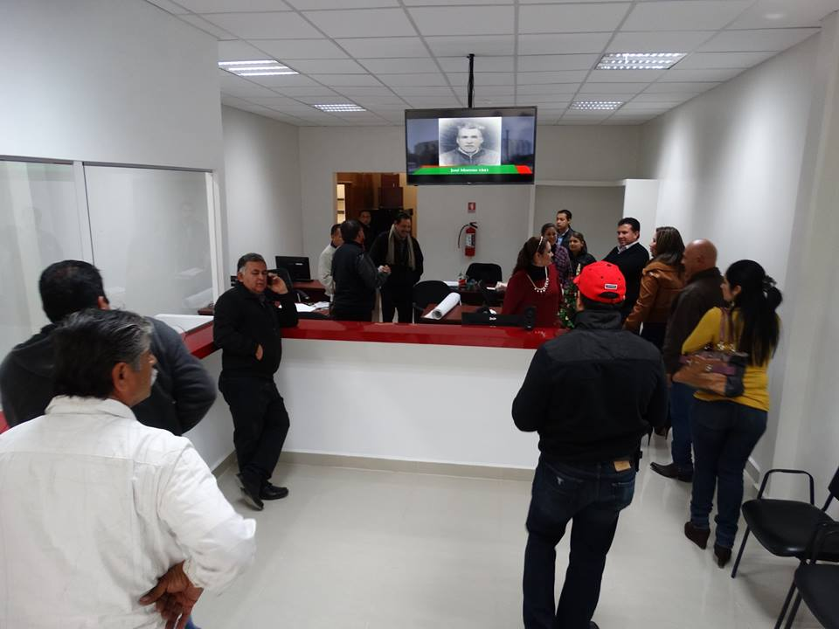

Francisco I. Madero, Coahuila.- Para mejorar y eficientar en forma integral la atención a los contribuyentes de los impuestos municipales, el alcalde inauguró las remodeladas instalaciones de la Tesorería Municipal, la cual desde ayer empezó a recibir el pago del impuesto predial y otros gravámenes locales.
Poco después de mediodía, David Flores Lavenant, su esposa Bibi Delgado de Flores, y el responsable de las finanzas municipales, Pablo Navarro, encabezaron una sencilla ceremonia en la Presidencia Municipal con el fin señalado.
Minutos antes, el presidente municipal detalló que se habían destinado 160 mil pesos para mejorar en forma integral las condiciones de la Tesorería.
Adicionalmente, a nivel interno se han dado indicaciones a todo el personal para que mejore su desempeño y su trato con los causantes y el público en general, y se han reacomodado departamentos y personal en otras áreas del edificio de la alcaldía.
El Municipio tiene en el año 2015 retos importantes en lo relativo a mejorar los niveles de captación de impuestos como el predial y otros derechos municipales, de ahí que con la remodelación de la Tesorería se busca incentivar a la gente para que cumpla con la obligación ciudadana de cumplir con sus deberes fiscales, agregó el alcalde. Poco después Flores Lavenant procedió a cortar el listón en forma simbólica, con lo que se puso en funcionamiento de manera oficial la rehabilitación de la Tesorería Municipal.
ALCALDE PONE EN MARCHA NUEVA LIGA DE SOFBOL
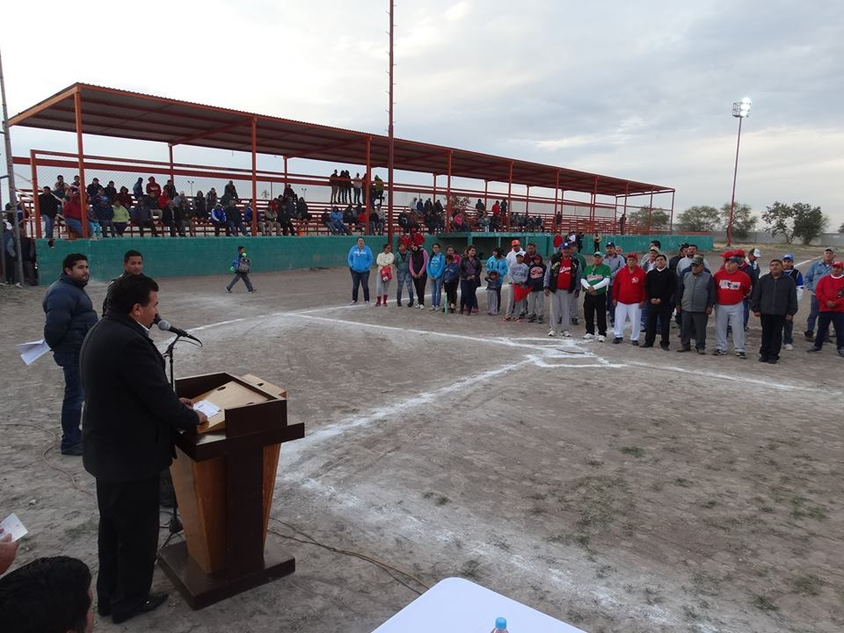

Francisco I. Madero, Coahuila.- El alcalde puso en marcha una nueva liga de softbol en esta ciudad, con lo que se cumple uno de sus compromisos más firmes, como lo es el de impulsar en forma decidida el deporte y en general las actividades sociales que alientan la convivencia sana y respetuosa.
David Flores Lavenant tomó este jueves por la tarde la protesta a representantes de los 50 equipos que conforman la ‘Liga Municipal de Softbol de Francisco I. Madero’, la cual está afiliada a la Asociación de Softbol de La Laguna, durante el acto inaugural en el que esa organización puso en marcha su torneo de apertura otoño-invierno 2014-2015. Al dar un mensaje previo a la toma de protesta, el edil informó a los representantes de equipos, directivos de la nueva agrupación de softbol y al público reunido en el Estadio en el que se practica ese deporte, que se tiene prevista una inversión de 9 millones de pesos para mejorar las instalaciones de ese inmueble, así como 50 millones para la infoteca que ya se edifica y un jardín de niños en el fraccionamiento San Alberto, entre otros beneficios.
Destacó que hay algunos sectores sociales a los que no les han agradado las medidas que se aplican en busca de una mejor seguridad pública, pero destacó que los índices delictivos en este Municipio se han reducido en forma sensible en los rubros que más interesan a la población. ‘Acabo de regresar de una reunión de trabajo con el gobernador del Estado Rubén Moreira Valdez, con quien se ratificó el compromiso de construir el bulevar Luis Donaldo Colosio, pronto se empezarán a instalar semáforos, rampas para discapacitados y se modificará la circulación en dos de las principales calles de esta ciudad, como son la Madero y la Zaragoza, la primera de las cuales se convertirá en la entrada más importante a esta ciudad’, reveló. Los nuevos dirigentes de la Liga de Softbol son Héctor Arenas, Francisco López y Jorge Moreno, tesorero. Además del alcalde, en el presidium también estuvieron los nuevos dirigentes de la liga de softbol, el administrador de la Unidad, Gerardo Zárate; Cuitláhuac López, Alberto Ibarra y Héctor Morones.

AFLUENCIA DE CONTRIBUYENTES DEL PREDIAL SIGUE EN AUMENTO
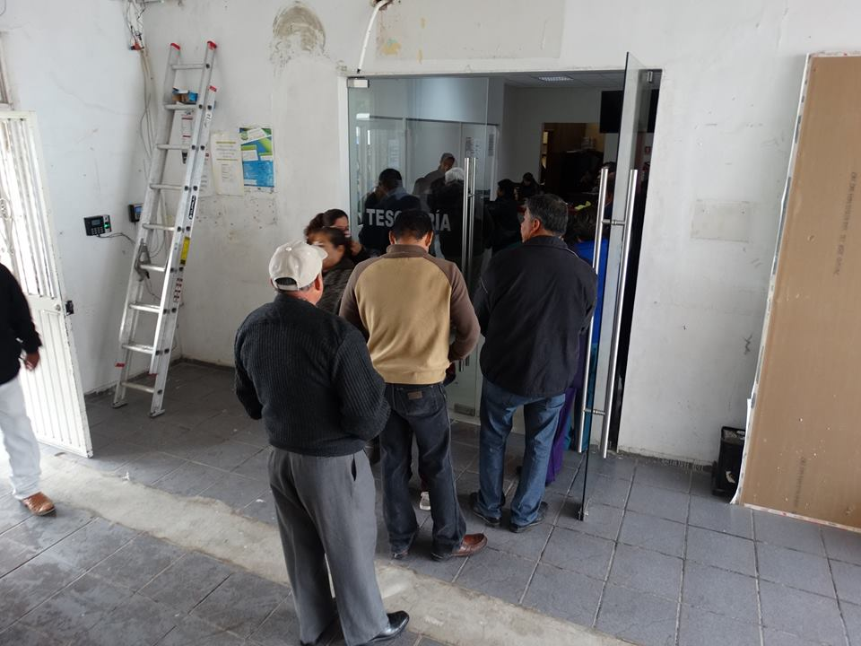
Francisco I. Madero, Coahuila.-
Los contribuyentes del impuesto predial siguen acudiendo desde comienzos de este año a la Tesorería Municipal a cumplir con sus deberes ciudadanos. La dependencia ofrece descuentos significativos a los causantes, al descontar un 20% a quienes paguen en enero, 10% a quienes lo hagan en febrero y del 5% a los que prefieran marzo para hacerlo.

OFRECEN OPORTUNIDAD DE LABORAR A 55 HOMBRES Y MUJERES
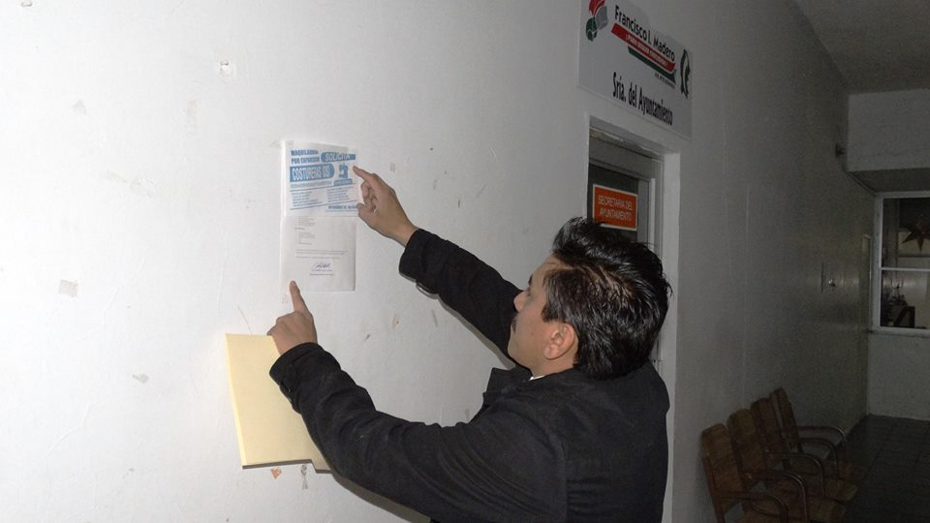
Francisco I. Madero, Coahuila.- Dos empresas textiles ofrecen la oportunidad de trabajar a 55 hombres y mujeres, quienes deberán de presentarse para una entrevista en el Departamento de Fomento Económico este lunes, en punto de las 9 de la mañana.
Cuauhtémoc López Cháirez, titular de la dependencia municipal que hace la invitación a esa cantidad de personas, agrega que la primera de las empresas que solicita mano de obra para desempeñarse como costureras en máquinas sobrehiladoras y remalladoras, se encuentra en el circuito Enrique de Lara 242, de la Ciudad Industrial de Torreón.
La compañía ofrece excelente sueldo, caja de ahorro, seguro de vida, vales mensuales de despensa, vale por nacimiento de hijos, servicio de transporte, ayuda por defunción, y bonos por producción, asistencia y puntualidad. La edad que se solicita es de los 18 a los 45 años, sexo indistinto, educación primaria, con experiencia, disponibilidad de horarios, y a quienes sean aceptados se les contratará de forma inmediata. Los documentos a aportar son el acta de nacimiento, comprobante de domicilio, comprobante de estudios, credencial de elector, CURP y comprobante del IMSS. Los interesados deberán de presentarse este 12 de enero en punto de las 9 de la mañana para ser entrevistados, en la oficina de Fomento Económico, que se localiza en el Edificio Madero de esta ciudad.
OTRAS CINCO VACANTES López Cháirez agrega en el mismo orden que también se ofrecen cinco posiciones a igual número de personas para trabajar como cortador con máquina manual en una empresa textil. Los requisitos a cumplir son el ser del sexo masculino, tener de 18 a 45 años de edad, estudios de primaria, contar con experiencia, disponibilidad de horarios. Los que sean aceptados serán contratados de forma inmediata.
Los documentos a presentar por los interesados son el acta de nacimiento, comprobante de domicilio y de estudios, credencial de elector, CURP y alta en el Seguro Social.

LLEVAN BRIGADA MULTIDISCIPLINARIA A SAN JOSÉ DE LA NIÑA
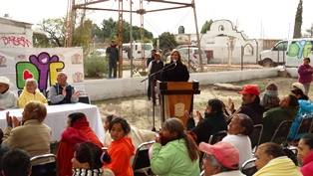
Francisco I. Madero, Coahuila.- Los habitantes del ejido San José de la Niña tuvieron acceso este miércoles a una brigada multidisciplinaria, que fue llevada a ellos por la alcaldía y por el Sistema Municipal para el Desarrollo Integral de la Familia (DIF), en la que recibieron servicio médico, prótesis para gente de la tercera edad, apoyos alimentarios y se afilió a muchos al Seguro Popular. El presidente municipal, David Flores Lavenant, y su esposa, la presidenta honoraria del DIF, Bibi Delgado de Flores, encabezaron la brigada, realizada en punto de las 10:45 de la mañana en esa lejana comunidad rural. Pese a un inclemente ambiente gélido, más de doscientas personas, principalmente mujeres y niños, respondieron a la invitación que en forma constante les hicieron ambas instancias municipales para que acudieran a la brigada, que se realizó en la plaza pública del ejido. Al igual que en brigadas que se realizan en forma frecuente en el medio rural y colonias de este municipio, Delgado de Flores y su equipo de trabajo se dieron a la tarea de instalar mesas de atención en el lugar, al tiempo que se invitaba por el micrófono a los residentes de San José de la Niña para que acudieron al sitio en el que se instaló la brigada. El alcalde Flores Lavenant, luego de unos minutos de estancia en el acto de arranque de la brigada y de dar un mensaje a los presentes, debido a compromiso de agenda se dirigió a Torreón y a Saltillo. Un médico, un sicólogo, un odontólogo, nutriólogo, un médico veterinario, así como la Unidad Básica de Rehabilitación del DIF, el Instituto Nacional para el Adulto Mayor (Inapam); la Jurisdicción Sanitaria, el personal del Seguro Popular y cortes de cabello, fueron los servicios que se ofrecieron a los asistentes.
Los presentes también se registraron para participar en la rifa de despensas, al tiempo que se les ofreció un paquete alimentario a precios muy accesibles. A través de módulos ocupados por los profesionistas que formaban parte de la brigada, se dio atención en varias áreas a las personas que acudieron, todas los cuales ofrecieron sus servicios en forma gratuita. Otro de los apoyos entregados por Delgado de Flores, éstos a personas de la tercera edad o con problemas de desplazamiento que hicieron anteriormente gestiones respectivas ante el DIF, fueron ‘andaderas’ y bastones. En el caso del médico veterinario, éste informó que se entregó a quien lo solicitó desparasitante, vacunación e incluso operaciones quirúrgicas para canes.
Cabe citar que las despensas no se entregaron en forma general, pues sus receptores fueron las personas de edad avanzada que la misma gente seleccionó como las más necesitadas de esa ayuda. Además de las despensas y la entrega de juguetes, el DIF también entregó medicamento de costo elevado a personas que hicieron trámites en ese sentido.
Además de Flores Lavenant y Delgado de Flores, en el sitio en el que se instaló la brigada también estuvieron el secretario del Comité de Planeación para el Desarrollo Municipal (Copladem), Modesto Alcalá; el director del DIF, Juan Zamora Moreno; Rocío Quiroz, titular de la Jurisdicción Sanitaria número 7, y el coordinador en Madero y San Pedro del Seguro Popular, Miguel Angel Velázquez de la Riva, así como los titulares de varias dependencias municipales.

ALCALDE ASISTE A CEREMONIA DE JUBILACIÓN DEL DIRECTOR DE SECUNDARIA TÉCNICA DE SAN JOSÉ DE LA NIÑA
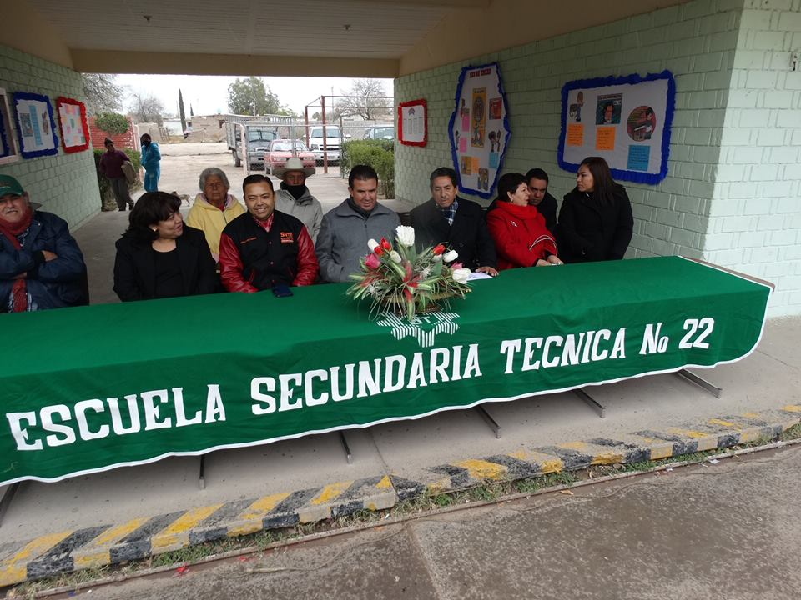
Francisco I. Madero, Coahuila.- Como un reconocimiento a su aporte en la formación de varios miles de escolares durante 40 años de servicio docente, las autoridades municipales destacaron la labor del director de la Escuela Secundaria Técnica número 22, del ejido San José de la Niña, en una ceremonia celebrada con ese fin, quien se retiró de toda actividad escolar a partir de este jueves. El alcalde David Flores Lavenant fue el invitado especial en la ceremonia en la que Jorge Alberto Hernández Favela inició su etapa de jubilación, luego de una trayectoria escolar que culminó en la Escuela Secundaria Técnica 22 ‘José Revueltas Sánchez’. En punto de las 10:30 de la mañana, el presidente municipal hizo uso del micrófono para dirigir un mensaje tanto al director saliente como a los alumnos de ese plantel, ubicado en esa comunidad rural localizada a 30 kilómetros de esta cabecera. El munícipe, además de expresar su reconocimiento y admiración al trabajo realizado en cuatro décadas por Hernández Favela, aprovechó la ocasión para revelar al alumnado y al personal docente que está por llegar el camión adquirido por ese plantel. Quiero aclarar que todo el procedimiento para la compra se llevó a cabo con toda transparencia, y que ahora se aprovechará el reciente hermanamiento con la ciudad de Mission, Texas, para acelerar el proceso para su internamiento y traslado a Madero, en un viaje que se hará a Estados Unidos los últimos día de enero. Reiteró su respaldo y reconocimiento al director Jorge Alberto Hernández Favela.
El profesor Vladimir Aguirre, integrante del personal docente de la ‘José Revueltas Sánchez’, leyó ante los presentes el currículum de Hernández Favela, en el que sobresalen aspectos de su formación profesional y vida laboral. Por su parte, dominado por la emoción, Hernández Favela, se retiró del micrófono uno o dos minutos, para luego volver y leer su mensaje de despedida. Con la canción ‘Gracias a la Vida’ como fondo musical, el directivo saliente agradeció al alcalde su amistad y lo mismo hizo con su familia, el personal docente y los estudiantes. ‘Hoy me retiro de la actividad docente, pero me voy satisfecho con el trabajo realizado’. En la ceremonia estuvieron presentes la esposa del director saliente, Leticia Torres, y dos de los hijos del director, Jorge y Diana Hernández Torres; Antonio González, coordinador de escuelas secundarias de la SEP; Gabriel Puente, supervisor escolar; Alejandra Cossío, representantes sindical, y Manuel Agüero, presidente de la sociedad de padres de familia.

EVALÚAN EN ALCALDÍA INDICADORES DE SEGURIDAD
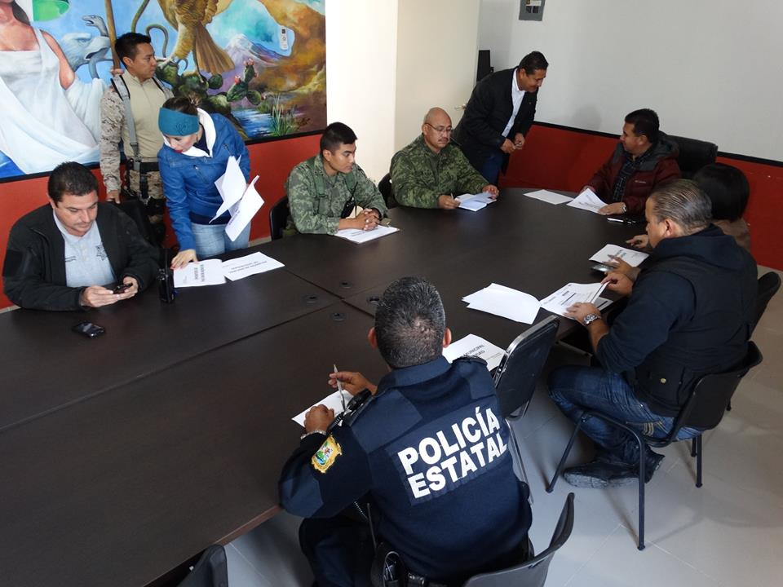
Francisco I. Madero, Coahuila.- El presidente municipal, David Flores Lavenant, y el Mando único, capitán primero de infantería DEM, Luis Martín Medina, presidieron la reunión de evaluación de los indicadores de seguridad que se lleva a cabo cada semana en la Sala de Regidores del edificio de la alcaldía. Representantes de la PGJE, PPE, Sedena, DSPM y Tránsito Municipal estuvieron en la junta de trabajo que se realiza cada siete días.

ENTREGAN DIF Y ALCALDÍA SILLA DE RUEDAS A EJIDATARIO

Francisco I. Madero, Coahuila.- La alcaldía y el Sistema para el Desarrollo Integral de la Familia (DIF), hicieron entrega de una silla de ruedas a un quincuagenario vecino del ejido Yucatán, quien verá mejorada su existencia al poder desplazarse con mayor libertad y distancia en su vida cotidiana.Antes de las 14:00 horas de ese lunes, Bibi Delgado de Flores, presidenta honoraria del DIF, así como Francisco Pedroza Alvarado, secretario del Ayuntamiento y representante del alcalde David Flores Lavenant, hicieron entrega de la silla de ruedas a Alejandro García Acosta, de 56 años y con domicilio en la comunidad rural mencionada. Esta persona sufrió la amputación de su pierna izquierda, lo que le provocó desde hace varios años trastornos y dificultades para salir adelante en su vida.
No obstante que contaba con una andadera que le permitía llevar casi una vida normal, aun así los inconvenientes cotidianos eran muy sentidos. Fue así que se hicieron gestiones ante el DIF y la alcaldía para tener acceso a una silla de ruedas, cuya respuesta se concretó este lunes. La presidenta honoraria del DIF expresó la satisfacción que le da poder contribuir a mejorar la calidad de vida de personas con discapacidad como Alejandro. La Presidencia Municipal también consideró satisfactorio el poder atender las necesidades de los sectores más vulnerables de la población.

CAMERATA DE COAHUILA SE PRESENTARÁ EN FRANCISCO I. MADERO
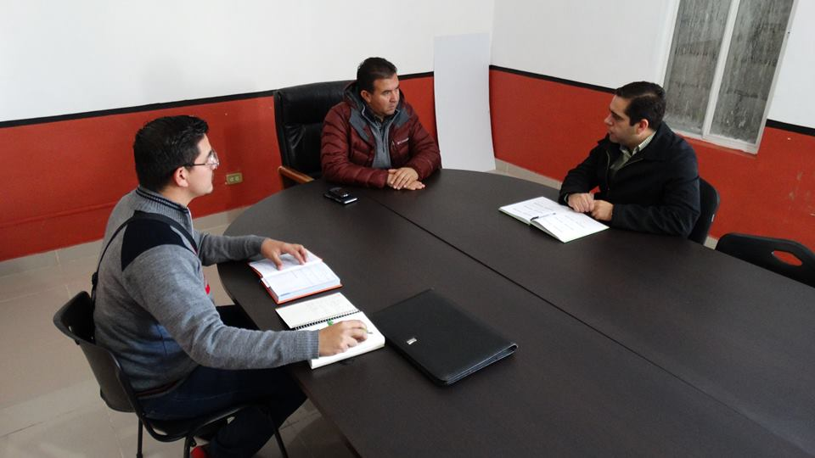
Francisco I. Madero, Coahuila.- La Camerata de Coahuila, con los 49 músicos que la conforman, ofrecerá un concierto este 21 de marzo en la Unidad Deportiva de esta ciudad, como parte de las festividades que se llevan a cabo por la reinauguración de ese inmueble y como una forma de impulsar la cultura en este Municipio por parte de los gobiernos estatal y municipal. El alcalde David Flores Lavenant, el gerente de la Camerata, Gustavo Rivera, así como el director de la Casa de la Cultura, José Emilio Benavides, tras una reunión sostenida este martes en la Sala de Regidores hicieron ese anuncio. El funcionario administrativo de la Camerata agregó que ésta ofrecerá el concierto a las 7 de la tarde el 21 próximo de marzo.
‘Vendrán todos los miembros la orquesta, integrada por 49 músicos, todos de gran trayectoria artística, encabezados por su director, el maestro Ramón Shade’, explicó el representante de la Camerata. Precisó que el programa musical que se interpretará se dará a conocer semanas antes de la realización del concierto, pero adelantó que el mismo será confeccionado con temas de música clásica y popular conocidos por la gente. La actuación de la Camerata en este Municipio forma parte de las actividades que se realizan en toda la entidad, para promover la cultura en todo Coahuila, en particular en los municipios laguneros, abundó el funcionario. El gerente de la Camera de Coahuila dijo que ‘estamos interesados en actuar en municipios cercanos a Torreón, pero sin olvidar a los otros municipios de Coahuila., porque la orquesta es de toda la entidad y en tal sentido tiene que presentarse en todo el Estado’.
‘La actuación que se tiene contemplado ofrecer a los maderenses y a otros que vengan de otros puntos de esta región, será al aire libre, gratuita, se escenificará en el espacio de la cancha de basquetbol, en la techumbre de la Unidad Deportiva, para que la gente escuche este tipo de música en el concierto’. Gustavo Rivera mencionó que se montará un escenario especial en ese sitio, una especie de auditorio, para que la gente escuche con claridad el tipo de música que interpretará la Camerata. Es música clásica la que se va a interpretar mayormente, pero dentro del programa traemos temas o piezas de música conocida por el público, para que la gente la identifique fácilmente, respondió a una pregunta que se le hizo. Es importante que la gente conozca estas manifestaciones artísticas que se presentan en su propia comunidad, debido a que es muy difícil tener orquesta propia en todos los municipios, por lo que es relevante que la gente conozca y tenga acceso a estas expresiones musicales para que se genere un público. ‘Sería ideal hacer una temporada de 3 ó 4 veces por año en este y los 37 municipios restantes de Coahuila, pero es muy difícil que proyectos como este se concreten’, finalizó.

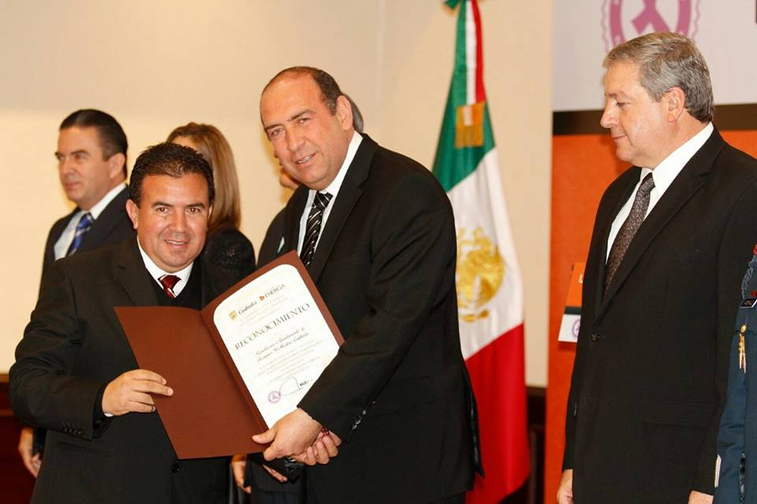
OTORGAN RECONOCIMIENTO AL AYUNTAMIENTO DE FRANCISCO I. MADERO

Francisco I. Madero, Coahuila.- El Ayuntamiento de Francisco I. Madero fue galardonado por el gobierno de Coahuila y el Instituto Mexicano de la Competitividad A.C., por haber obtenido el 96% de calificación en el índice de información presupuestal municipal 2014. Durante una ceremonia efectuada este miércoles en la capital del Estado, el alcalde David Flores Lavenant recibió de manos del ejecutivo estatal, Rubén Moreira Valdez, el reconocimiento correspondiente, en el que se resalta la transparencia que en todas sus actividades ha demostrado el Ayuntamiento Durante el evento ‘La Importancia de la Transparencia en el Desarrollo Municipal’, el gobernador Moreira Valdez entregó en forma personal el premio al presidente municipal Flores Lavenant, quien lo recibió en nombre de todos los maderenses. El alcalde explicó que el galardón fue entregado por el Instituto Mexicano para la Competividad (IMCO), una organización no gubernamental, quien se basa en datos que le proporciona la Auditoría Superior de la Federación (ASF), y el Instituto Coahuilense de Acceso a la Información (ICAI), sobre los municipios, y en tal sentido se evalúa a estos. El edil explica que ‘sacamos el 96% en índices de transparencia, sólo los municipios de Nava y Matamoros, Coahuila, lograron el 100% en este rubro’. Flores Lavenant calificó este premio como un gran avance, dado que este Municipio se encontraba en los últimos posiciones en la evaluación del IMCO’. Estoy seguro que este año, sostuvo, vamos a alcanzar el 100% en transparencia, pues es poco lo que nos falta para llegar a esa meta. Es desde luego una satisfacción para el Municipio de Madero y para quienes tenemos la responsabilidad de gobernarlo, por la razón de que el IMCO no es una instancia gubernamental, sino una asociación civil; es un instituto que evalúa a todos los municipios del país, por lo que es grato estar dentro de los 10 municipios más transparentes de Coahuila. Este reconocimiento es distinto al que otorga el programa gubernamental ‘Agenda desde lo Local’, pero en éste también estamos en los tres primeros lugares. Aún no se entrega premio correspondiente a este año, pero confiamos en recibir premio en este 2015 e inclusive ser receptores del nacional, añadió el alcalde. La recepción de este galardón ha sido posible porque se han transparentado los recursos que se manejan; nos han pedido las nóminas y se han entregado y han sido publicadas por todos otros medios. Asimismo, tenemos publicados la Ley de Ingresos, el Presupuesto de egresos y se cumple con toda la normatividad del ICAI. Adelantó Flores Lavenant que dentro de unos días presentará su declaración patrimonial, como lo establece la nueva Ley de Transparencia, que ahora dispone que se cumpla con esta obligación en enero, cuando antes era en mayo, además de que este rubro es uno de los parámetros que revisa el IMCO y el programa ‘Agenda desde lo Local’. QUÉ ES EL IMCO El Instituto Mexicano de Competitividad A. C., es un centro de investigación aplicada independiente, apartidista y sin fines de lucro, que estudia fenómenos económicos y sociales que afectan la competitividad en el contexto de una economía abierta y globalizada. Dentro de las actividades de este centro de investigación figuran las evaluaciones en transparencia de información presupuestal, evaluaciones educativas, entre otras. El reconocimiento por dicha evaluación a los municipios, está sustentado por el Instituto Coahuilense de Acceso a la Información (ICAI), y la Secretaría de Fiscalización y Rendición de Cuentas (SEFIR).

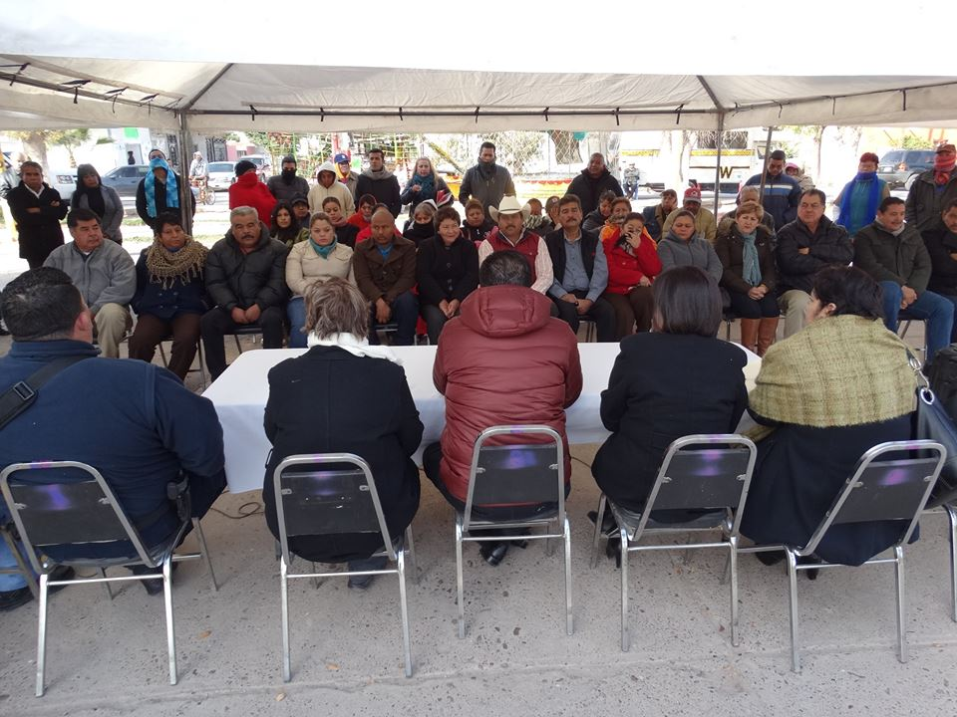
INSTALAN ALCALDÍA, PGJE Y SEDENA MÓDULOS EN COLONIA 2 DE MARZO

Francisco I. Madero, Coahuila.- Tal y como fue anunciado, la alcaldía, la Procuraduría General de Justicia del Estado de Coahuila, la Secretaría de la Defensa Nacional, la Policía Estatal, la Dirección de Seguridad Pública y Tránsito Municipal llevaron a cabo una brigada de atención a la población en la plaza principal de la colonia 2 de Marzo.
El alcalde David Flores Lavenant, y la delegada de la PGJE en San Pedro, Coahuila, Ayko Miyuki Rendón, encabezaron una breve ceremonia en la plaza de ese sector urbano, que en lo general consistió en instalación de módulos de atención al público en general.
El presidente municipal exhortó a los residentes de esa zona urbana a denunciar los hechos delictivos que los aquejan, como una manera de fortalecer la procuración de justicia y la prevención de los delitos. ‘Nos gustaría no recibir quejas o denuncias, porque esto sería un indicativo de que andamos bien, pero aún hay trabajo por hacer’, añadió el edil.
Ahorita vengo del ejido Batopilas, explicó Flores Lavenant, en donde hice compromisos con sus habitantes, y en el tema de la seguridad, éstos reconocieron que hay una mejoría sensible, pero hay que seguir trabajando. Por su parte, la delegada de la PGJE señaló que la instalación de módulos busca fortalecer el acercamiento de las autoridades con la población, facilitándoles la presentación de denuncias, quejas y otros asuntos en los que las corporaciones y dependencias que ahora instalaron módulos, tengan injerencia. Destacó la funcionaria que cada 15 días van a llevar cabo esta brigada de seguridad en distintos puntos de esta ciudad, y que se informará de su próxima sede en forma oportuna. Pidió a los colonos asistentes y a otros de otras áreas de la ciudad, invitar a otras personas a asistir a estos eventos, como una forma de consolidar la relación autoridad-sociedad en el rubro de la seguridad pública. ‘Buscamos un Madero en paz, libre de delincuencia, por lo que vamos a redoblar esfuerzos en forma coordinada con la alcaldía’, afirmó. Los módulos de las dependencias participantes iniciaron en punto de las 9 de la mañana y la atención que brindaron se prolongó hasta pasada las 4 de la tarde, y a la misma asistieron otros miembros del Ayuntamiento e invitados especiales. En cuanto a la cantidad de personas que atendieron la invitación para estar presentes, la misma fue muy aceptable

EN GIRA DE TRABAJO ALCALDE ENTREGA BENEFICIOS DE PROGRAMA EMERGENTE DE EMPLEO Y DE 'VIVIENDA DIGNA'
Francisco I. Madero, Coahuila.- En una gira de trabajo efectuada por cuatro ejidos, el alcalde entregó a habitantes de tres de ellos recursos y obras de programas sociales como ‘Vivienda Digna’ y del programa emergente de empleo, en tanto que en el cuarto hizo compromisos con sus habitantes. El primero de los ejidos visitados por David Flores Lavenant, quien realizó la gira de trabajo acompañado de su esposa, Bibi Delgado de Flores; de la diputada local Ana Isabel Piña Durán; de miembros del Cabildo; del coordinador municipal de programas sociales del Estado, Héctor Martínez, y de funcionarios municipales, fue Hidalgo.
En esa comunidad, el edil supervisó el avance de las 16 acciones otorgadas a igual número de familias beneficiarias del programa ‘Vivienda Digna’, consistentes en la entrega de 10 cuartos y 6 baños totalmente nuevos, los cuales registran un 90% de avance.
El ejido Hidalgo se encuentra ubicado por el Consejo Nacional de Evaluación de la Política Social (Coneval), en una zona socialmente prioritaria. En punto de las 11 de la mañana, Flores Lavenant y su comitiva llegaron al ejido ‘Las Trinis’, que se localiza a un costado de la recién repavimentada carretera estatal Madero-Finisterre. En ese poblado el alcalde hizo entrega de recursos a las familias participantes en el programa emergente de empleo, destinado a mejorar las fachadas de sus fincas, en el que fueron remunerados al arreglar ellos mismos sus propias viviendas. A petición expresa de sus habitantes, el edil autorizó la entrega de apoyos alimentarios (80 kilos de carne y 40 despensas), así como la solución a otras carencias relacionadas con el alumbrado e incluso deficiencias generadas por la CFE.
Ahí se pagaron 661 pesos por cada una de las dos semanas trabajadas, para un monto de 47 mil 808 pesos en ese poblado. A las 12 del mediodía, el contingente de funcionarios encabezado por Flores Lavenant llegó al ejido El Venado, en donde al igual que en el anterior poblado, hizo entrega del pago a los 30 familias en el programa emergente de empleo dirigido al arreglo de fachadas de sus propias fincas. El director de Desarrollo Social explicó previamente que en ese lugar se pagaron 600 pesos semanales a cada uno de los beneficiarios, en tanto que en todos los ejidos y colonias de este Municipio la erogación de este programa ascenderá a 901 mil 684 pesos. Flores Lavenant anunció en su mensaje que ya se gestionan más programas sociales en beneficio de más gente, a la vez que destacó en forma paralela la repavimentación de la carretera Madero-Finisterre, que beneficiará a quienes viven en El Venado y muchas comunidades más. Ya en ese lugar, la presidenta del comisariado ejidal Isabel Chavarría, solicitó apoyo para rehabilitar un viejo pozo de agua, para arreglar el salón de acuerdos, ayuda para la escuela del lugar y un grupo de jóvenes pidió apoyo para la compra de material deportivo. En todos los casos, el presidente municipal dio la respuesta esperada por la gente. A las 13:22 de este lunes, el presidente municipal hizo su arribo al ejido El Cántabro, en donde junto con su equipo de trabajo, su esposa y el resto de su comitiva, hizo un recorrido por el kínder ‘Pedro de Gante’, en donde las puericultoras y representantes de padres de familia le solicitaron una serie de beneficios, entre ellos mejorar el sistema de alumbrado del plantel, pintura y otros beneficios.

DAN FACILIDADES A TAXISTAS PARA REFRENDAR EN ESTA CIUDAD
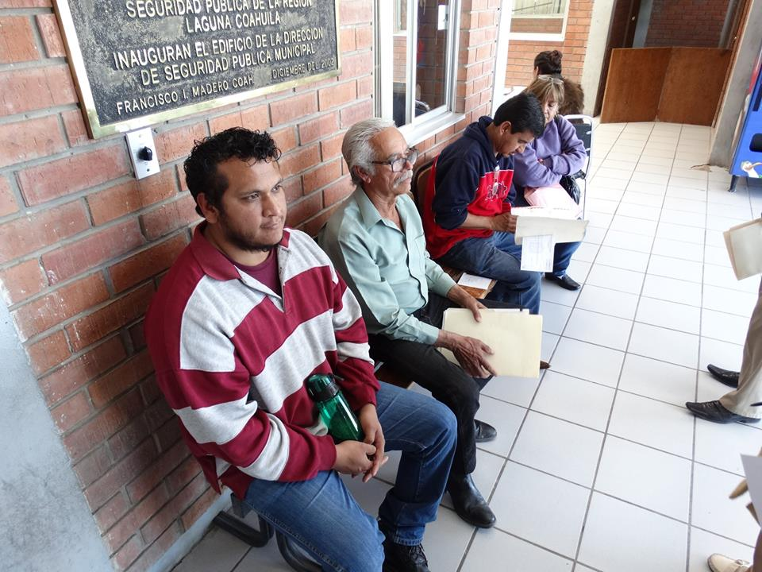
Francisco I. Madero, Coahuila.- Por gestiones de la alcaldía, a petición expresa de los taxistas, personal de la Dirección de Autotransporte de Coahuila recibe desde el lunes y hasta este martes, la documentación de los concesionarios, con el fin de que paguen el refrendo correspondiente a este año en esta ciudad y no en Torreón.
El director de Autotransporte del Municipio, Alberto Lozoya Rosas, dio a conocer que sólo hasta este martes se recibirá la documentación de los trabajadores del volante, y que a partir del miércoles, personal de Autotransporte del Estado adscrito a Torreón, vendrá de nueva cuenta a Madero, pero ahora para hacer entrega de los formatos para que los concesionarios acudan a bancos a pagar. A pregunta expresa, afirma que el costo del refrendo este año asciende a mil 600 pesos, resaltando que aunque se pensaba que en el 2015 también tuviera lugar el cambio de placas, el gobierno estatal aclaró que será hasta el año entrante.
El funcionario enfatizó que los propios taxistas de las distintas bases que dan servicio en esta ciudad, solicitaron en fecha reciente al alcalde David Flores Lavenant su mediación, para que el pago del refrendo se realizara en esta ciudad, no en Torreón, a donde tenían que acudir cada año para cumplir con ese trámite y hacer largas filas, con la consabida pérdida de tiempo e incluso de dinero, pues si les faltaba un documento, tenían que trasladarse a Madero.
Al recibir la petición de los trabajadores del volante, Flores Lavenant habló con el delegado de la Dirección de Transporte del Estado en Torreón, y éste autorizó la presencia del personal a Madero durante 2 días. Los taxistas tuvieron que entregar este lunes y martes documentos como el seguro de daños, la concesión, base a la que pertenecen, tarjeta del INE, autorización de Ecología, etc. El director de Autotransporte reveló que hasta el momento –ayer a las 13:00 horas-, llevaban 80 de 190 vehículos registrados en el padrón, y que si no viene el total de los concesionarios, eso ya será cuestión de ellos, pues se les avisó una semana antes mediante un oficio. Advirtió que los que no se presentaron ni aprovecharon la visita del personal de Autotransporte, tendrán que ir a Torreón. Se le inquirió a Lozoya Rosas si el refrendo es sólo para los taxistas, y explicó que es para todos los transportistas del servicio de taxis, pasaje urbano y de carga. ‘Ya vinieron los taxistas, los del pasaje urbano –autobuses-, y los de carga, pero éstos tienen un problema, pues muchos ni siquiera cumplen con los pagos municipales, con el derecho de ruta’, afirmó. Estamos a la espera de que el Cabildo determine mediante su análisis y autorización de un convenio, si los vehículos usados como taxis modelos 2001 y 2004 van a ser plaqueados, dado que la ley respectiva establece que las unidades del servicio público tienen que tener 10 años de antigüedad. Al recibir el planteamiento de los taxistas que tienen unidades con antigüedad mayor a los 10 años, el alcalde accedió a revisar el tema y exponerlo en el Cabildo, pero siempre y cuando estos vehículos viejos estén en buen estado, para lo cual tendrán que someterse a una revisión física-mecánica, además de que sólo se les daría un año de gracia.

VIAJA EL VIERNES COMITIVA DE ALCALDÍA A MISSION, TEXAS
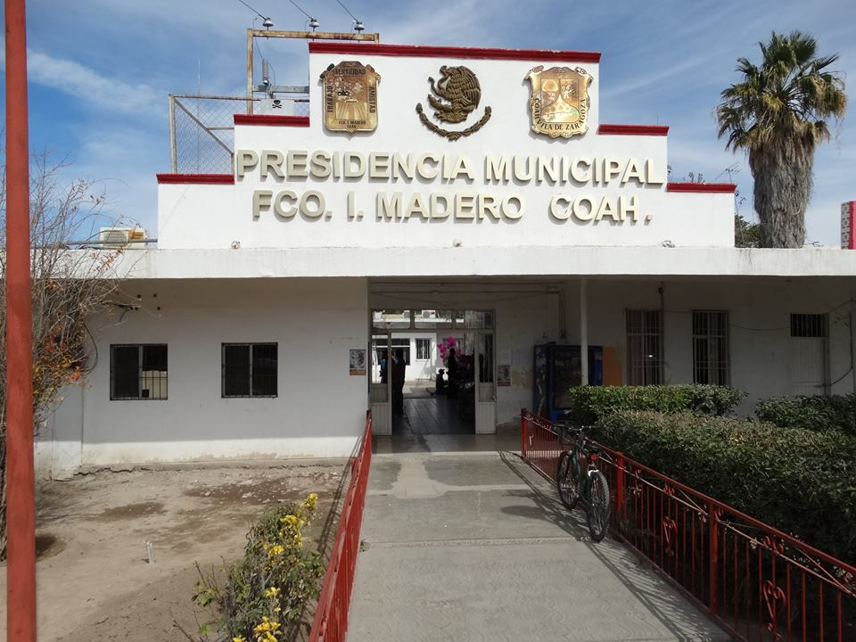
Francisco I. Madero, Coahuila.- Este viernes saldrá una comitiva integrada por autoridades municipales con rumbo a Mission, Texas, ciudad con la que se tienen lazos de hermandad al haber firmado un acuerdo de esa naturaleza en octubre del año pasado.
El presidente municipal, David Flores Lavenant, dio a conocer que ‘se espera traer buenos resultados a los maderenses durante la visita que se realizará este fin de semana a esa población estadounidense limítrofe con México’. El ‘mayor’ o alcalde de esa ciudad, Norberto Salinas, tiene una gran simpatía por nuestro Municipio, como quedó de manifiesto en la pasada visita que hicimos el pasado 24 de octubre del 2014’, aseguró el edil. El alcalde Flores Lavenant dijo que ‘llevo conmigo a funcionarios de áreas específicas de mi administración para que conversen con sus contrapartes de Mission, para explorar oportunidades en forma conjunta que dejen beneficios para las dos ciudades hermanas’. Llevo asimismo al comandante del Cuerpo de Bomberos de esta ciudad, quien recibirá un adiestramiento específico, a representantes del comercio organizado, y a otros servidores públicos. En el caso de los funcionarios municipales que formarán parte de la comitiva, la intención es que le den seguimiento a los pendientes que se generaron durante la visita efectuada el 24 de octubre pasado y así poder traer respuestas a los maderenses.
De la misma forma, uno de los objetivos es el de trasladar a este Municipio algunos apoyos que se nos van a entregar, lo cual daremos a conocer a nuestro regreso este lunes 2 de febrero.

EMPIEZA EN EL MEDIO URBANO ENTREGA DE 'PROSPERA'
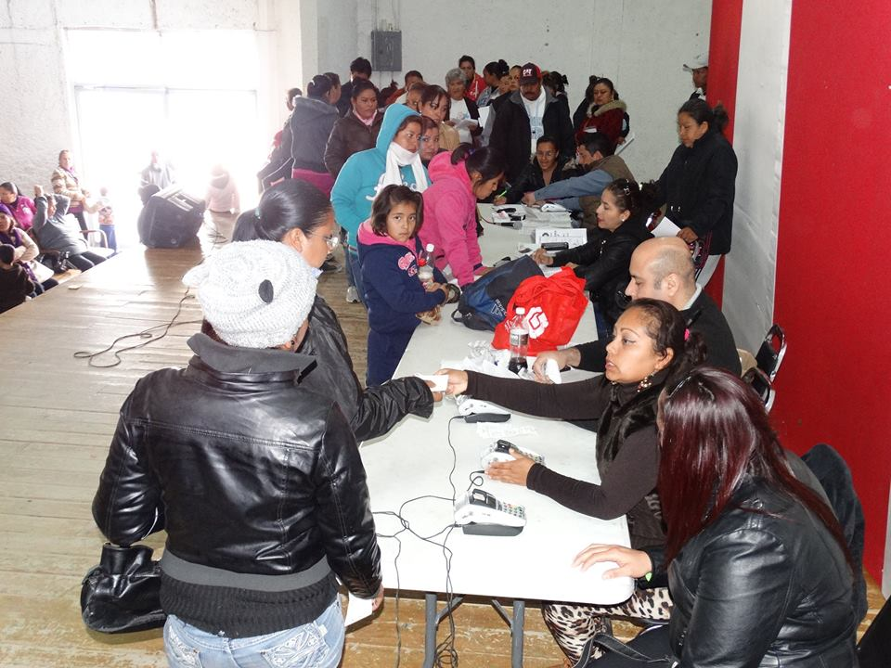

Francisco I. Madero, Coahuila.- Personal de la Secretaría de Desarrollo Social (Sedesol), dio comienzo este viernes en el medio urbano a la entrega de recursos del programa Prospera, en el cual se tiene previsto hacer llegar ese beneficio a varios miles de familias que residen en ejidos y colonias. Se dio a conocer que los días 2 y 3 de febrero continuará ese programa en esta ciudad, en un horario que inicia a las 9 de la mañana y finaliza hasta que se termine de atender a las personas, según explica Alan Jara Moreno, enlace del gobierno municipal con la Sedesol. El funcionario señala que la entrega de los recursos de Prospera tendrá como sede el auditorio municipal. Afirma que la entrega en este Municipio empezó en el medio rural los días 28 y 29 de enero, utilizando para ello los centros de distribución que se encuentran en los ejidos Finisterre y en Lequeitio, respectivamente.
Como cada dos meses, se comenzó primero en esas zonas rurales, al tomarse en cuenta su lejanía con respecto a esta cabecera, para facilitarle a la gente la recepción y sobre todo los gastos innecesarios. El programa de la Sedesol federal también contempla destinar los días 4 y 5 febrero para entregar Prospera a los beneficiarios que viven en los ejidos El Cántabro y Luchana. El gobierno federal ha hecho esta programación, para que los beneficiarios que viven en comunidades apartadas no eroguen dinero que les merme el ingreso que les representa Prospera, se explica. Se hizo un exhorto a la gente para que esté al pendiente de las fechas, para que no suceda que no reciba este apoyo federal. Por su parte, el Municipio, como se hace cada dos meses, brinda su apoyo logístico al personal de la Sedesol, para que ese subsidio llegue en forma oportuna a la gente inscrita en el mismo.

SALE A EU COMITIVA DE FUNCIONARIOS MUNICIPALES
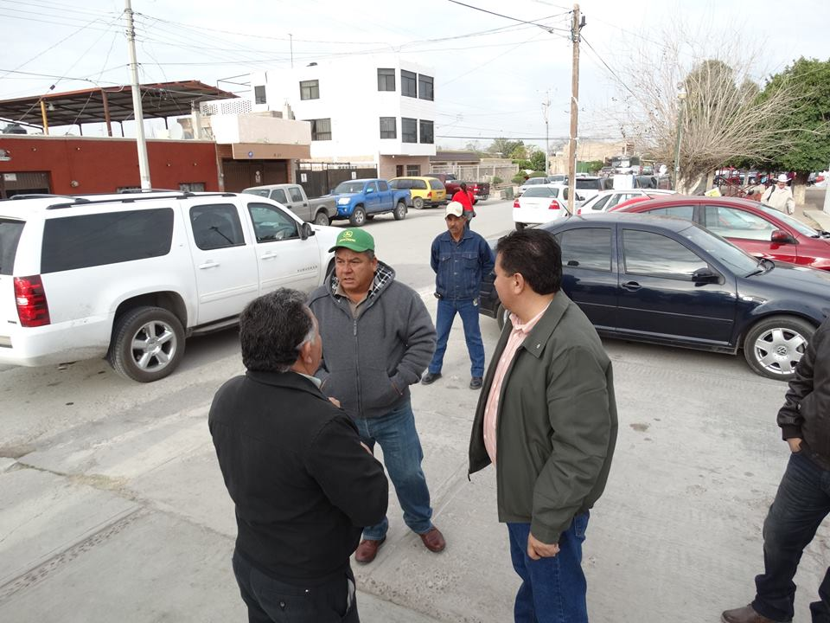
Francisco I. Madero, Coahuila.- Con expectativas comerciales y sociales realistas, este viernes enfiló hacia Mission, Texas, una comitiva de funcionarios municipales encabezada por el alcalde. David Flores Lavenant, alcalde de este Municipio, reveló que el objetivo primordial que se busca con esta visita, es el de afianzar el reciente convenio de hermanamiento que firmaron Francisco I. Madero y esa ciudad estadounidense fronteriza con nuestro país. También se buscará ampliar las relaciones en varios campos con las autoridades de esa ciudad y otros sectores sociales, encabezada por el ‘mayor’ o alcalde Norberto Salinas, dijo el edil poco antes de partir hacia el vecino país del norte. Irán conmigo varios funcionarios, entre ellos el comandante de los bomberos de esta ciudad, Saúl Trejo, quien recibió una invitación para asistir a un curso de adiestramiento, así como otros de mis colaboradores.Al igual que en la visita efectuada en el mes de octubre de 2014, en esta que emprenderemos hoy vamos con grandes expectativas, la mayoría de ellas relacionadas con la obligación que tenemos de atender las necesidades de los maderenses, agregó. Flores Lavenant sostuvo que se trata de una gira de trabajo, y en tal sentido van a permanecer en Mission hasta el domingo, retornando el lunes próximo.

NACIDOS EN 1995 QUE NO RECOGIERON SU CARTILLA DEL SMN LIBERADA TENDRÁN QUE REGRESAR EN EL 2016}
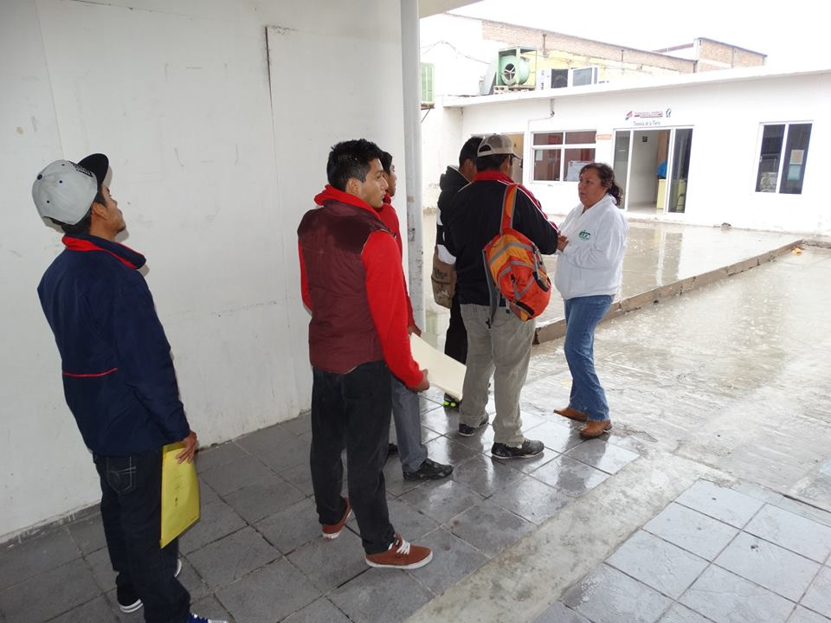
Francisco I. Madero, Coahuila.- No hay plazo que no se cumpla. Este sábado expiró el periodo que la Secretaría de la Defensa Nacional (Sedena), y la Junta Municipal de Reclutamiento otorgaron a los nacidos en 1995 para que recogieran su cartilla del Servicio Militar Nacional ya liberada. ‘Los que no respondieron a este llamado tendrán que venir con nosotros el año próximo, para informarles cuándo podrán llevar a cabo este trámite’, explica Verónica Alvarado Cordero, titular de la dependencia municipal. Hasta este momento –a las 10:30 de la mañana de este sábado 31 de enero-, han sido cuando menos 400 personas nacidas en el año 1995, remisos y anticipados, de un total de cartillas expedidas que asciende a 442, las que respondieron a nuestro llamado. La funcionaria agrega que desde el 7 de enero de este año se han dado a la tarea de atender a quienes nacieron en 1997, con el fin de entregarles la media cartilla del Servicio Militar Nacional, con fines de liberación, lo que implica que deberán de entregarla meses después para que se les incluya en el proceso de liberación que lleva a cabo la Sedena. Diferenció ambos trámites al precisar que los de la clase 1995 sólo recogieron su cartilla liberada, y que los conscriptos de 1997, deberán venir tan sólo a gestionar su media cartilla, para lo cual se les pedirán documentos personales, y para ello dispondrán hasta el 15 de octubre del presente año.
Alvarado Cordero agregó que en el caso de los nacidos en 1997, hasta este el 31 de enero habían venido a tramitarla 110 jóvenes, incluidos anticipados y remisos. Queremos reiterar la invitación a los nacidos en 1997, para que vengan con nosotros a cumplir con una obligación ciudadana, como lo es el gestionar y recibir su media cartilla del SMN con fines de liberación.

